LEGEA
„Celui de-al treilea exclus” în domeniul LOTO

Ing. Chimie Militară
Vicențiu Dumitrescu

Din cuprins:
Testul privind Legea „Celui de-al treilea exclus” se va da în funcție de cum se va manageria „Situația exclus – aici 49”

Despre Loto am scris, inițial, în volumul de studiu „Tachinarea Terrei”, în revistele de chimie militară ale Asociației, conform cu bibliografia de la final.
Prezenta lucrare o abordez îndeosebi din punct de vedere aplicativ, pentru ca fanii Loto-ului să rămână cu o serie de cunoștințe în procesul de gândire și de evaluare a numerelor de trecut pe formularul loto. Datorită acestui fapt, m-am oprit asupra uneia din cele mai atractive și îndrăgite legi ale Loto-ului: Legea „Celui de-al treilea exclus”.
Conform broșurii „Primul meu milion”, în editura Rom, Direct Impex -1994, legea stipulează: „Omisiunile reprezintă o proporționalitate de 2/3 în cazul numerelor care au fost extrase și 1/3 în cazul numerelor care nu au fost extrase”.
Legile loto le-am actualizat în studiul „Legile secolului 21 în Loto și pe mai departe” – revista asociației nr.11/2016. Legea în cauză am redefinit-o, astfel: omisiunile reprezintă o proporționalitate de 2/3 în cazul Numerelor Lotonice formatate și 1/3 în cazul numerelor neformatate – detalii ulterior.
x
x x

Din motive lesne de înțeles, ne folosim în continuare de:
- „Nomenclatorul tabelelor din lucrare; abrevieri și simboluri”. Tb.L.1 (Tabelul Loto) S.49 -32.1 „Sorgintea numerelor de linie”, Turul32/An 2016 – cu 49 de trageri loto;

- Tbl.2; S.T.S.-49/1993-2012 „Statistica apariției combinațiilor cu numere astrale/cosmice, pe cicluri și trageri loto” – 980 de trageri loto;
- Tb.L.3; S.49-46.1 „Sorgintea numerelor de linie”. Turul 46/An 2023;
- Tb.L.4 ÷ Tb.L.9 „Situația exclus 49”. Turul 32/ciclurile 1-6;
- Tb.L.10 ÷ „Tb.L.15”; „Situația exclus 49”. Turul 46/ciclurile 1-6;
- Tb.L.16; „Situația exclus 49”, ciclul 5 (suplimentar), cu evoluția și involuția numerelor în cadrul Legii „Celui de al treilea exclus”;
- Tb.L.17: Fișa tehnică a super turului 1, cu tragerea loto a noua, de corecție de tur;
- Tb.L.18: „Centralizator media final”, Loto 6/49 „Tip hazard”, anii 02.2003-10.2008;
- Tb.L.19: „Centralizator media final”, Loto 6/49 „Tip hazard/mixat anii 2000/2004 – pentru tragerile loto de la numerele 9-13;
- Tb.L.20: „Situația exclus – 49”, ciclul 5; S2 (suplimentar)

x
x x

Abrevieri

- Tb.L - tabel loto;
- Lg.3 ex. - Legea „Celui de al treilea exclus”;
- ex. - exclus;
- Cicl. l. - ciclu de trageri loto;
- comb. - combinații (cu numere loto);
- nr. - număr (numere);
- trg.l. - trageri loto;
- sts^{x}. - statistica;
- Sit. - situația;
- Srg. - sorgintea;
- pg. - pagina;
- S.L.S. - sistem loto special;
- Std.T.-T. – Studiu Tachinarea Terrei.

Simboluri

- / număr extras o singură dată;
- /⁻ număr extras de 2 ori;
- /⁼ număr extras de 3 ori;
- /⁴⁺ număr extras de 4 ori şi peste ;
- n⁰ număr exclus – conform legii specifice;
- n¹ număr extras din grupa n¹ – o singură dată;
- n² număr extras din grupa n² – de două ori;
- n³⁺ număr extras din grupa n³⁺ - de trei ori și peste.

x
x x

Urmează paginile cu explicații la tabele, analiza tragerilor loto, aplicarea Legii „Celui de al treilea exclus”, precum și modalitatea de alegere a variantelor loto optime.

Partea I
2. Explicații la tabele
2.1. – Tb.L.1

Primul tabel – statistic – Tb.L.1 cuprinde, la „capul de tabel”, la poziția a 3-a, variantele numerice ale tragerilor însumate, în cicluri de tragere 1, care se continuă pe orizontală (sub poziția a 4-a) cu desfășurarea variantelor respective, însă reduse, după caz, numerologic, la unitate, în proces mintal, conform cu cele nouă numere astrale. Astfel, la coloana cu 1 (soarele) apar numerele:

- 46 – numerologic 1; 4+6=10; 1+0=1;
- 37 – numerologic 1; 3+7=10; 1+0=1;
- 19 – numerologic 1; 1+9=10; 1+0=1 și
- 10 – numerologic 1; 1+0=1.
La poziția nr.5 apare tipul combinației tragerii 1 – explicații la Tb.L.2 - S.T.S.-49/1993-2012 și, în sfârșit,
La poziția nr.6, litera „A”, ce incumbă împărțirea celor 49 numere în două grupe. În lucrare, în grupa întâi sunt numerele astrale: 1, 3, 5, 6 și 9, iar în grupa a doua: 2, 4, 7 și 8.
Spre exemplificare, la tragerea loto din 17.04.2016 apare cifra „5” – aferentă numerelor extrase: 46, 12, 15, 9 și 27.
x
x x

Mă opresc acum asupra structurii Tb.L.1.
Cele 49 de trageri loto consecutive - un tur de trageri loto cu șase cicluri de trageri loto a 8/ciclu, cu excepția primului ciclu, care are 9 trageri loto. După citirea/interpretarea tragerilor loto a noua, aceasta se destructurează, repartizându-se câte un număr la celelalte cicluri – evident, pe măsură ce tragerile loto avansează.
Exemplu: nr.24 la ciclul 1, nr.4 la ciclul 2 și așa mai departe. „Scopul?” Ca la fiecare ciclu să se cumuleze cele 49 numere loto!!
În încheiere asupra explicațiilor la Tb.L.l., trebuie avut în vedere că de-a lungul verticalelor – foarte important, Numerele Lotonice se supun interpretării și altor legi ale loto-ului – legea numerelor mari, legea numerelor mici, legea seriilor și așa mai departe. Se observă, de asemenea, frecvența/gruparea numerelor în șiruri energetice sau spoturi energetice – așa cum le-am denumit, în concordanță cu fenomenele cosmice și Terra, aferente astrelor.

x
x x

2.2. - Tb.L.2

Este de notorietate că cele aproximativ 13.984.000 de combinații numerice, care revin Sistemului Loto 6/49, sunt calculate în funcție de cele 49 de numere loto și cele 6 numere de extras.
La poziția a doua a „capului de tabel” citim: „Tipul combinației cu numere cosmice”. Ce înseamnă acest fapt? Simplu: cele aproximativ 14 milioane de combinații numerice le-am adus la o masă critică de numai aproximativ 3000 de combinații cu numere astrale/cosmice – cu denumirea acestora, conform verticalei respective.
Subliniez că am redactat combinațiile în cauză în Vol. Al III-lea al Studiului T-T. Prima pagină a combinațiilor cu două duble, pentru edificare, am atașat-o la finele tabelelor.
În poziția a 6-a a capului de tabel citim câte combinații loto obișnuite revin la cele cosmice din poziția a treia.
Exemplu: 3.538.000 față de 756 cosmice, în cazul combinațiilor cu două duble, reprezentând 25,3% din total!
Formula matematică specială de aplicare:
C9/2 x C7/2 → C9,8/2 x C7,6/2 = 36 x 21 Total: 756
În Tb.L.1 citim, la tragerea loto 1523/2016, ciclul 1: d. 7,9.
Și mai concret, din punct de vedere statistic, dispunem de datele necesare pentru analiză ale câtorva tururi/super tururi de trageri loto, care se pot citi lesne la pozițiile 10-21.

x
x x

La subsolul Tb.L.2 sunt marcate tragerile loto pe tururi și super tururi de trageri loto, cu sublinierea că turul 9 este un tur de corecție de megatur – vezi revista asociației nr.11/2016 – totul pentru a se derula logico-matematic combinațiile numerice în sistemul L.S. 6/49.
Tb.L.3 este asemănător cu Tb.L.nr.1.

x
x x

Trec la abordarea detaliilor/a subtilităților, pe cât se poate, conform titlului lucrării.

3.- Legea „Celui de al treilea exclus”

Toate tabelele cu al treilea exclus prezintă evoluția și involuția numerelor, în urma tragerilor loto. Se poate face o comparație între datele Tb.L.5 ÷ 9 și Tb.L.10 ÷ 15 din punct de vedere al frecvenței numerelor, respectarea legii în cauză, precum și a celorlalte legi.

3.1. Însă acestea, după formularea relațiilor de calcul cerute de lege:
1/3 + 2/3 = 3/3 → proporționalitățile de 1/3 și 2/3
- 3/3 = 1Σ ( total de numere loto = 49)
→ 49/3 ~ 16,33 n⁰ „p”, (numere din grupa n⁰, dar reportate din ciclul tragerii loto precedent „p”).

3.2. Așadar, pentru Ciclul tragerii loto în lucru:
16,33/3 + 32,67/3 = 5,44 + 10,89; → total 16,33/n⁰.
Repet, pentru cicl.trg.l. în lucru – calculele cu două zecimale sunt suficiente.:
- 5,44 numere reprezintă 1/3 din n⁰„p”;
- 10,89 numere reprezintă 2/3 din numerele în omisiune ale grupelor n¹; n² și n³⁺, iar aproximativ „33” sunt extrase (49 – aproximativ 16 = 33 numere).
Totalul lor a + b = ~ 16 – 17 numere din grupa n⁰ de bază. De data aceasta pentru Ciclul tragerii loto următor !

3.3. Ce ne spune statistica Trg.1 ?
O medie a numerelor grupelor n⁰ ale Tb.L.4 ÷ 9, vs. Tb.L.10 ÷ 15 se prezintă astfel:
16 nr.n⁰ la Cicl.1 + 18 + 16 + 17 + 16 + 15 la celelalte cicluri = total 98.
Media 98/6 = 16,33 nr. interesant, dar această medie respectă legea. Să vedem și la turul 46/2023:
15 + 13 + 17 + 18 + 19 + 19 = 101.
Media 101/6 = 16,83.
Concluzia: nu întotdeauna legea se respectă întocmai. A se ține seama de așa ceva.
În legătură cu relațiile de calcul, aici se pretează un citat din filosofie, pe care mi l-a reamintit colegul meu licențiat în filosofie – dl. Stan Vasile: „De la contemplarea vie la gândirea abstractă și înapoi la practică” – deci și în loto avem de a face cu filosofia!?
De bază, în analiza propusă, o constituie formularele cu Situația ... Ex. 49 ale Tb.L. menționate.
Acestea au o liniatură orizontală – vezi Tb.L.5 – în care se trec grupele de numere înserate anterior, conform extragerilor lor, precum și un tabelaș, în partea de jos, cu marcarea simbolurilor apariției numerelor, în funcție de frecvența lor.
Inițial, pe „Situație” sunt trecute numerele în grupa corespunzătoare, conform cu apariția lor, în ciclul precedent. Odată ce tragerile loto sunt reluate – în ciclul prezent – numerele care sunt punctate deasupra cu cifra ce marchează numărul extragerilor loto. După terminarea tragerii loto nr.8, se face totalul apariției sau nu, a numerelor loto. La total a se adăuga al noulea număr loto preluat de la tragerea loto nr.9 de Tur/cicl.1.
Numerele loto, în funcție de cifra punctată deasupra, constituie baza pentru Sit. următoare.
În privința liniarității formularelor, excepție fac Tb.L.16 și Tb.L.20.

x
x x

4. Testul

Testul privind „Lg.3 -ex.” se va da în funcție de modul cum se va manageria Sit. ex. 49. Din capul locului afirm că testul nu este o chestiune simplă, din contră, necesită multă răbdare, judecată, atenție și intuiție.
Am ales pentru aplicație Tragerile Loto nr.4/Tur 46/ciclul 4, punctat de ciclul 5, conform Tb. L.16.
Structura tabelului:
Sub numerele care au un mic cerculeț reprezintă situația inițială de bază a acestora. Pe măsură ce tragerile loto avansează, numerele se mișcă în sus sau în jos, în concordanță cu apariția lor.
Precizez că ceea ce se observă pe tabel este situația finală și ... trecută pe curat - ciorna, fiind ca „vai de lume”.
Revin asupra tragerii loto nr.4: au fost extrase numerele: 8, 41, 1, 20, 36 și 32.
Ce trebuie făcut?
Evident, poziția numerelor se reconfigurează în cadrul celor patru grupe evidențiate pe formular. Astfel, nr.L.8 a trecut la grupa n¹, nr. L 32, 36 și 41 au avansat la grupa n², nr.1 și 20 au rămas pe locul lor.
Prin excepție, se observă că nr.41 are 5 apariții/ciclu, trecând succesiv de pe orizontala întâi pe a doua, a treia și, în sfârșit, pe a patra. Invers, nr.4 a retrogradat ca „număr exclus” (n⁰) pentru ciclul următor, iar nr.48 își pierde poziția, fiind în dezavantaj și trece la grupa n².
Despre Legea „Celui de al treilea exclus”, deocamdată, cam atât.
Fiecare fan al loto-ului poate dezvolta analizele specifice.
Trecem la ultima parte a lucrării, la

x
x x
5. Determinarea variantei(lor) loto optime

Ne folosim, în principal, în acest scop, de datele calculate și statistice conținute în tabelele loto Centralizatoare – Tb.L.18 și 19. A nu se neglija nici cele redactate până în prezent. Imperios necesar trebuie să avem în față „Situația exclus” – Tb.L.14 și 16.
5.1. Structura Tb.L.18
La „capul de tabel” sunt trecute, la poziția 1, „Nr. tragerii loto”. Urmează la poziția 2, 3, 4 și 5 grupele de numere conform Situației exclus 49, respectiv n⁰, n¹, n² și n³, iar la poziția a 6-a, în ordine: cantitatea de: Loto nr. Nr. Lotonice, apariții ale Numerelor Lotonice, precum și Numerele Lotonice active.
Mai departe, la intersecția Tragerii Loto 5, cu verticala n⁰ – poziția a doua – întâlnim un dreptunghi cu numere excluse. În verticala n⁰ se regăsește „Legea celui de al treilea exclus”, cu care v-ați familiarizat și dumneavoastră.
- la grupa n⁰ – prima orizontală a unui formular de tip „Sit.49-exclus” citim 8,82 numere excluse.
- Tot numere excluse, însă însumate de la toate celelalte grupe – n¹, n² și n³⁺ sunt: 9,93 + 4,74 + 1,85, cu un subtotal de 16,52. Total: 8,82 + 16,52 = 25,34 numere excluse (pentru tragerea a 5-a din ciclu).
La prognozarea numerelor trebuie avute în vedere și datele de la rubrica 5b și anume câte numere loto pot fi extrase – aici 4 (1,26 numere loto la grupa n⁰ și 3,81 la celelalte grupe) – a nu se uita proporționalitatea de 2/3 și 1/3.
În total, dacă ne uităm la finele coloanei n⁰ (poziția a 2-a), sunt 17,13 numere excluse, ceea ce denotă în mare măsură respectarea legii „Celui de al treilea exclus”!!

x
x x

Sar acum la dreptunghiul intersecțiilor orizontalei tragerii loto a 5-a, cu verticala n² (poziția a 4-a).
Idem, ne gândim la cele 4 orizontale ale formularului „Sit.49-ex.” cu grupele de numere cunoscute:
- la grupa n⁰ vor fi 1,69 numere loto;
- la grupa n¹ vot fi 1,89 numere loto;
- la grupa n² vor fi 0,89 numere loto;
- la grupa n³⁺ vor fi 0,29 numere loto.
Total: 4,76 numere n² (active) sau 9,52 numere loto simple.

La rubrica „5b” citim cu cât cresc sau descresc numerele loto față de tragerea loto precedentă. Aici cu 1,79 numere loto active. De reținut pentru analiză.

x
x x

Referitor la următorul dreptunghi (5 x 5, n³⁺), ne dăm seama că la total vor fi 0,756 numere loto active, iar 0,09 reprezintă câte vor fi peste trei apariții (4 ... 5 ... numere extrase, față de n³).

x
x x

5.2. Al doilea Tabel Centralizator nr.19, cu „anexa sa”, Tb.L.20 (suplimentar 2) este destinat analizelor pentru tragerile loto de la numerele 9 ÷13. În acest scop, orizontalele formularului Sit. Ex, 49/C.5 sunt prelungite. Numerele tragerilor loto în cauză se punctează succesiv, sub aparițiile numerelor extrase ale ciclului loto precedent, cu numere de la 9 ÷ 13. Apoi se înscriu și pe grila prelungită, conform cu Tb.L.20.
Totul pentru a se dispune de datele necesare următoarelor analize loto, întrucât, la fiecare început de ciclu loto, acestea nu sunt consistente.
Modul de folosire a Tb.L.19 este asemănător cu al Tb.L.18. Numerele aferente tragerii loto nr.8 sunt orientative.
Cam atât despre Legea „Celui de al treilea exclus” și alegerea variantelor loto optime din punct de vedere aplicativ. Teoretic, mai multe informații în revista Asociației nr.11/2016 și în partea a II-a „Întâlnirea cu trecutul...”. În atenție și numerele loto de cooptat în schemele reduse.

x
x x

Preiau din Revista de Chimie Militară nr.11/2016:

6. „Legea generală a loto-ului”

„Mai este mult până departe...”

Numerele Lotonice decelează evenimente cosmice și Terra, prezente şi viitoare, în intensitatea lor, în concordanță cu sorgintea acestora și a „Celui de la treilea exclus”
Legea în speță se vrea o lege atotcuprinzătoare. Se referă la principalele elemente ale analizelor în domeniu, la formatarea de Numere Lotonice, la faptul că acestea pot decela evenimente cosmice și Terra, favorabile sau nu, inclusiv cu caracter de prognoză, la consultarea de tabele și situații de analiză existente și altele.

x
x x

7. De decodificat* următoarea variantă loto, aleatorie:
46 – 28 – 18 – 9 – 15 - 35;

Și din punct de vedere astral, reduse numerologic: 11 – 99 – 6 – 8; 11 (soarele); 99 (planeta Pluton); 6 (planeta Venus); 8 (planeta Marte).
* Dezastrul unei navete spațiale ...

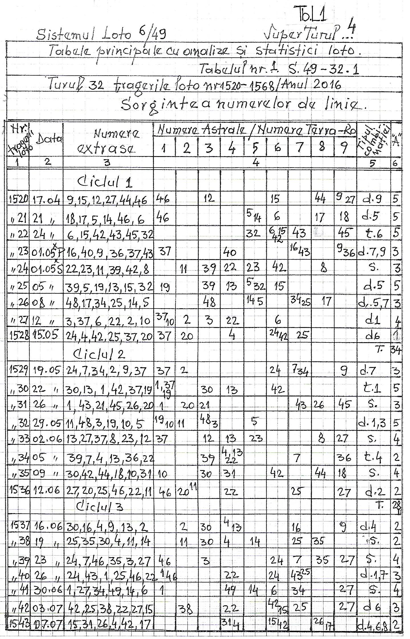
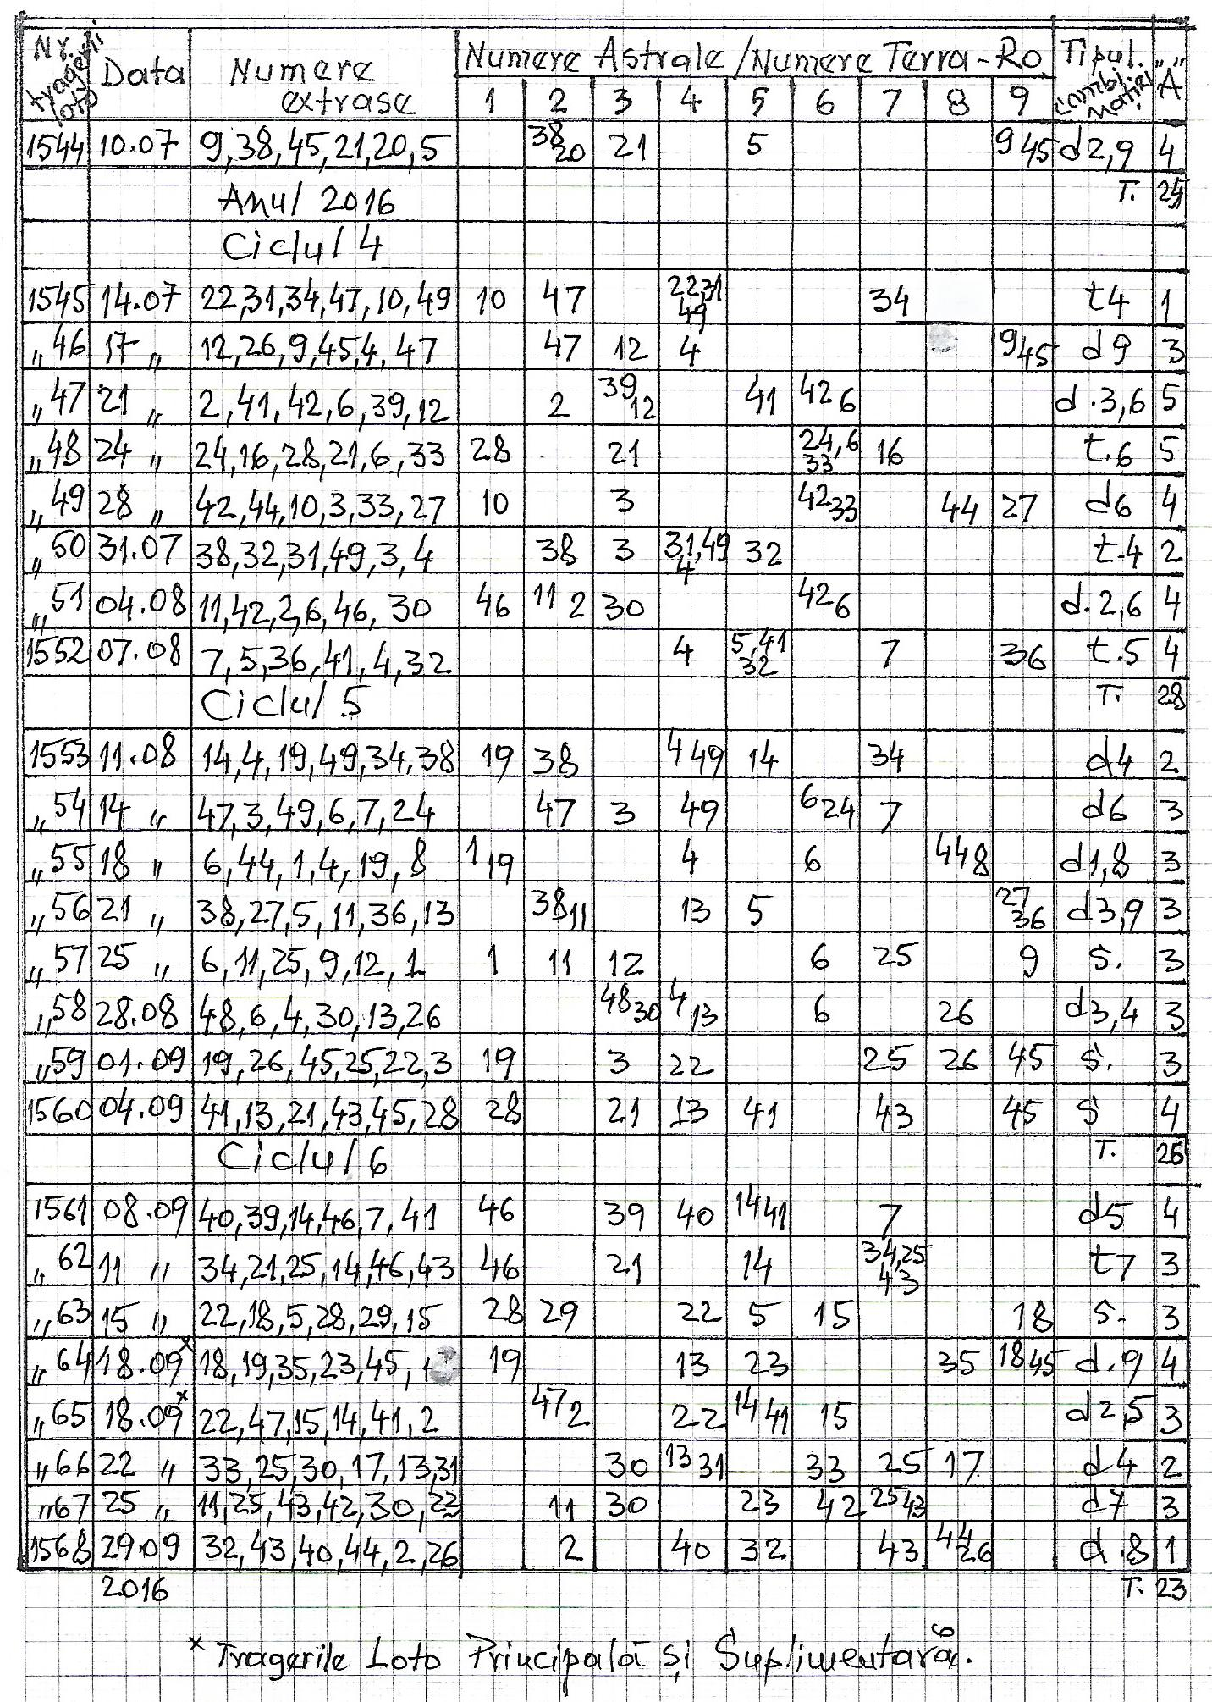

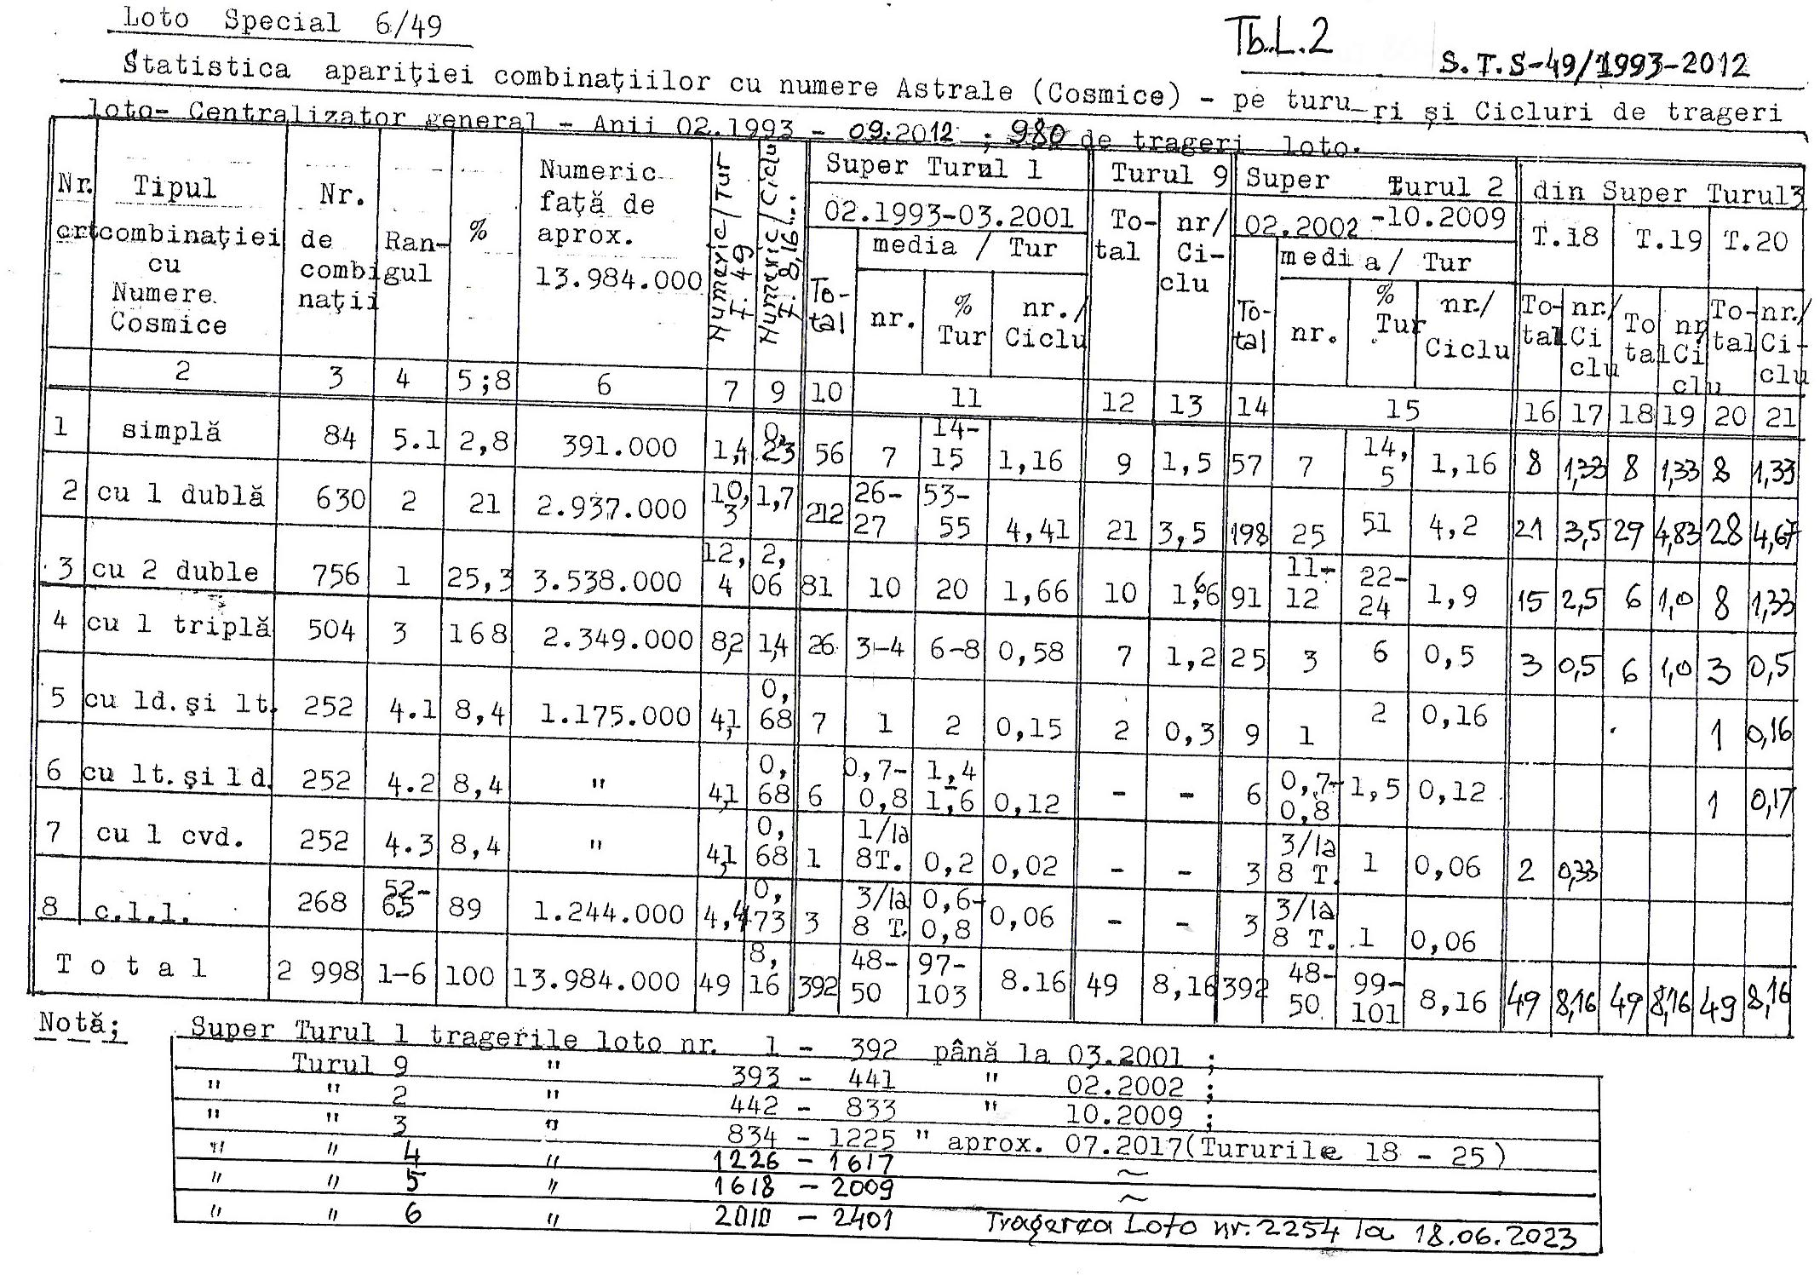
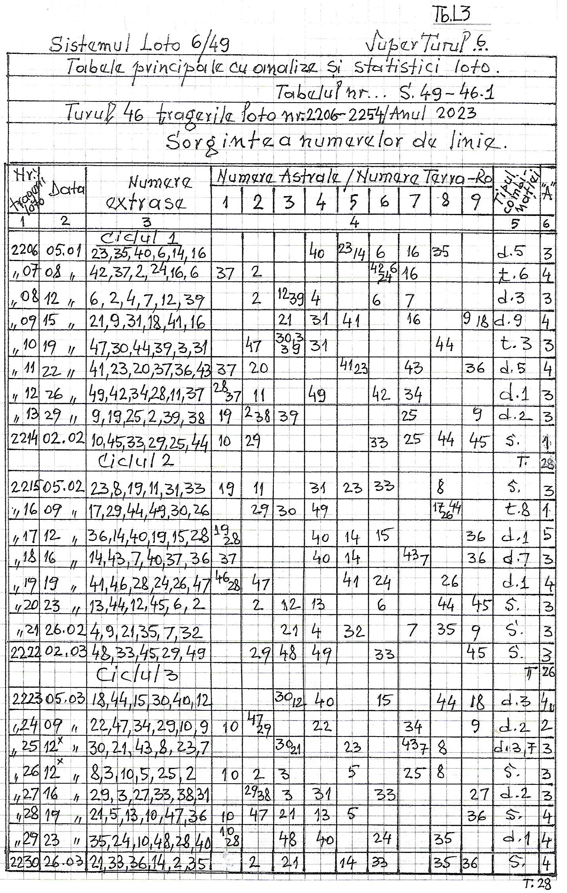
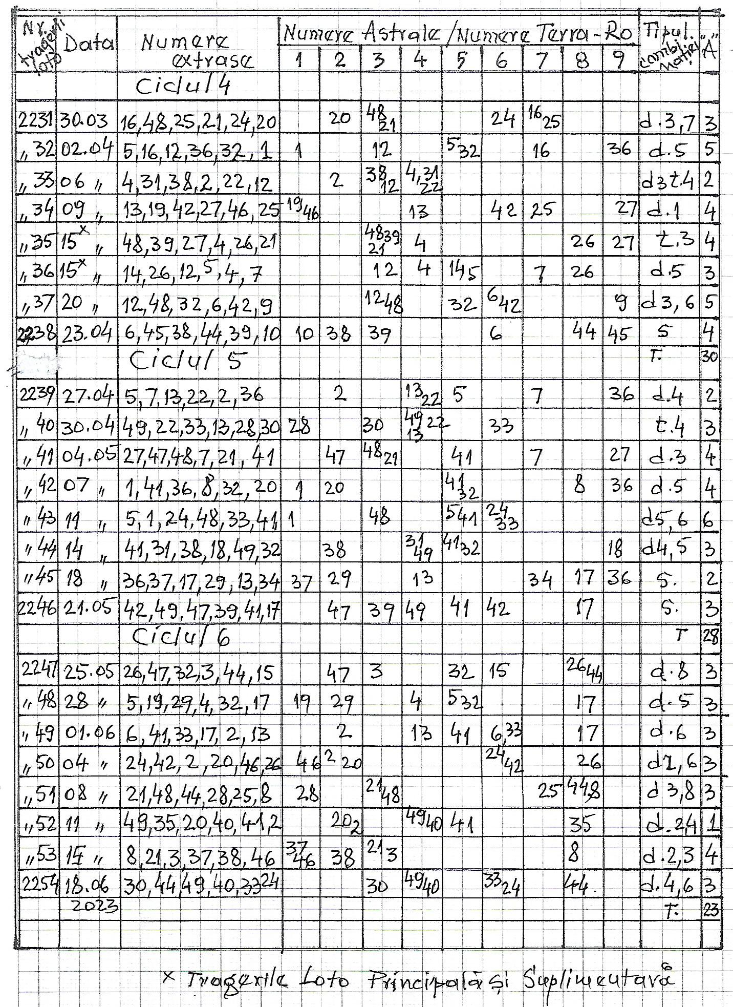
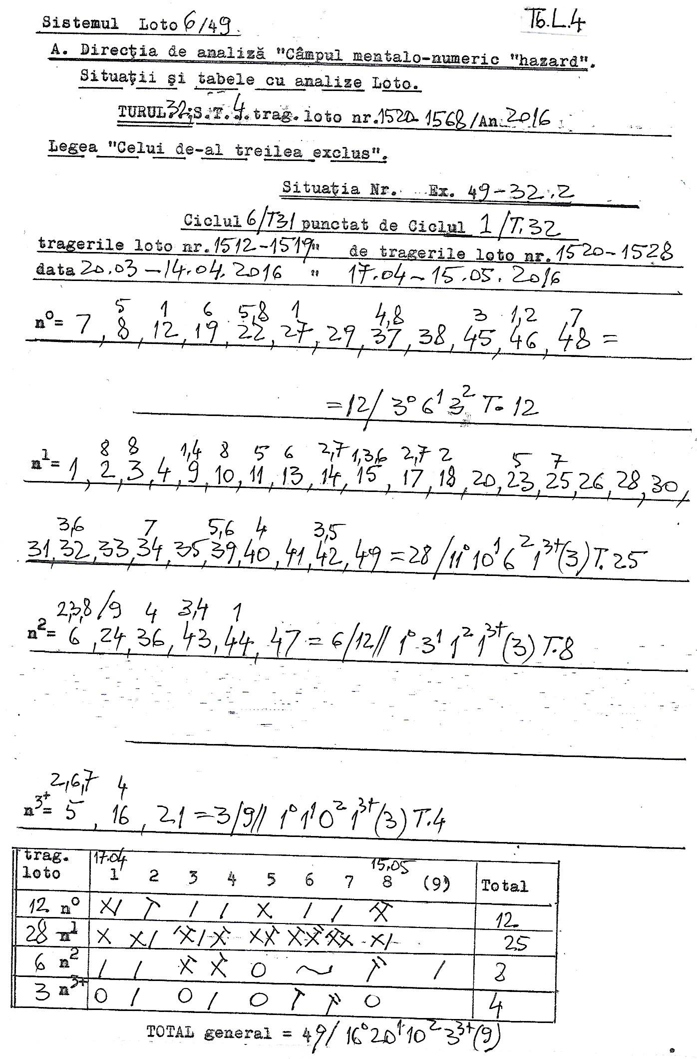
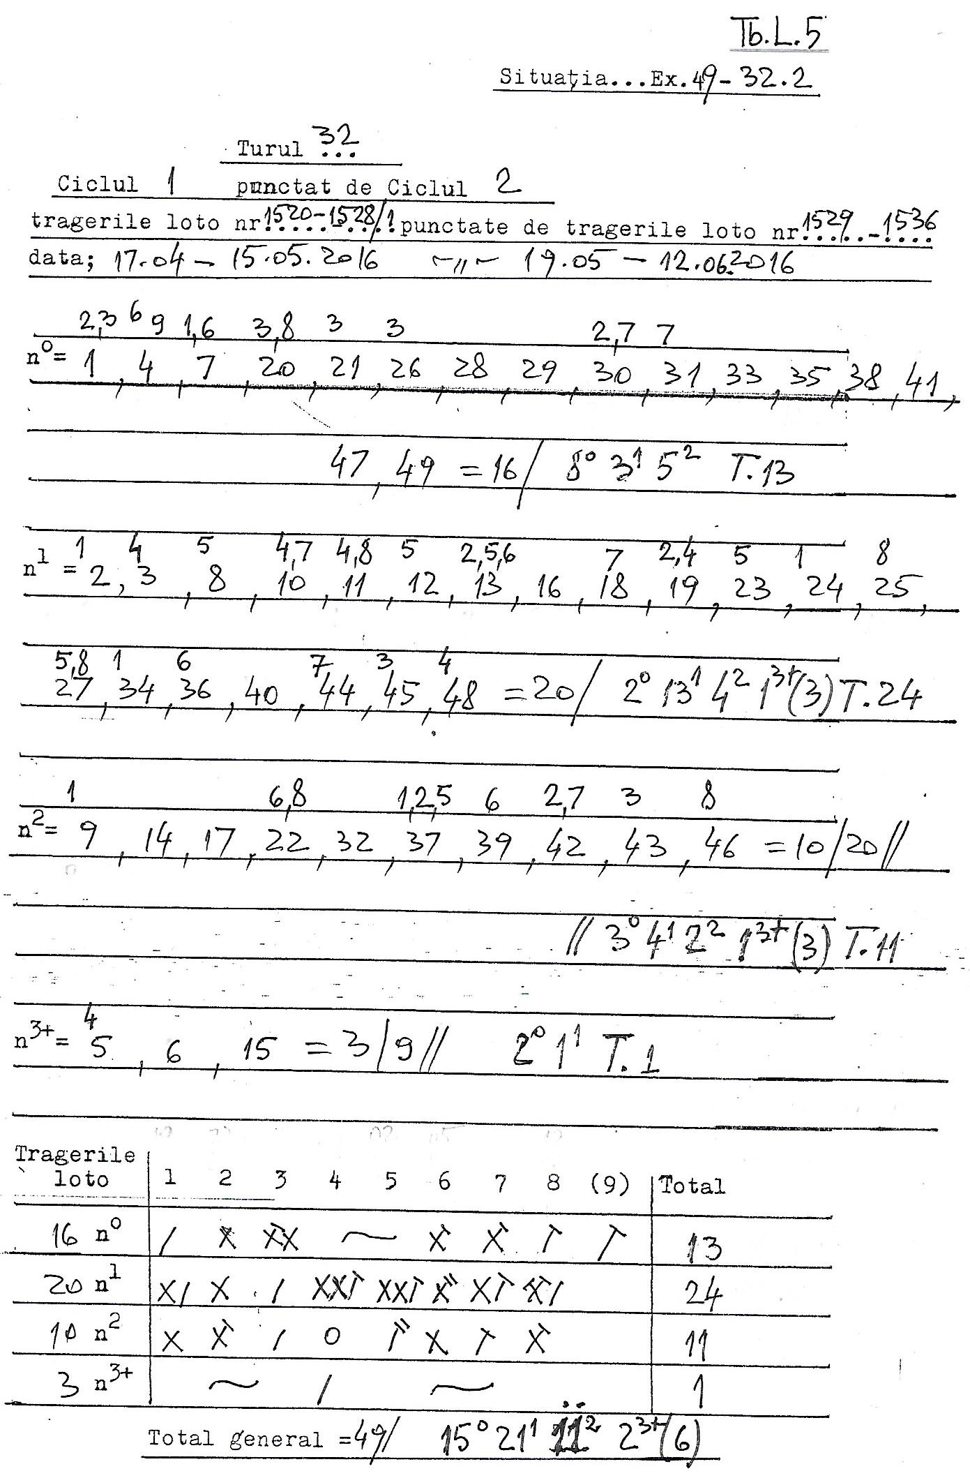
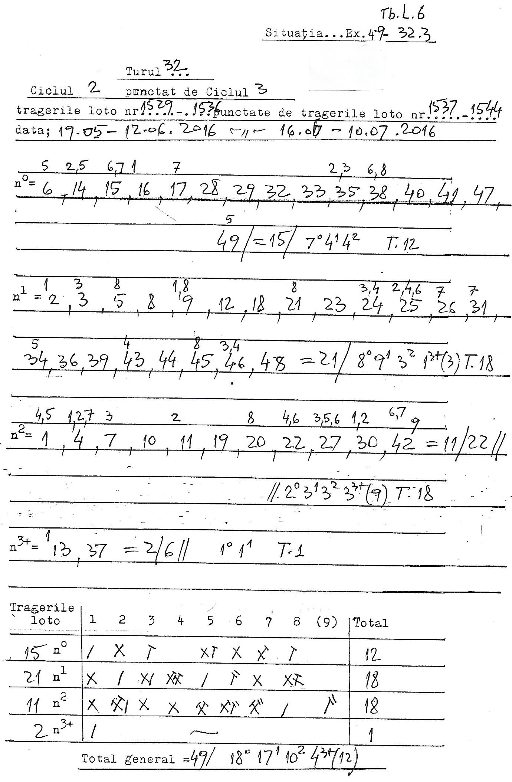
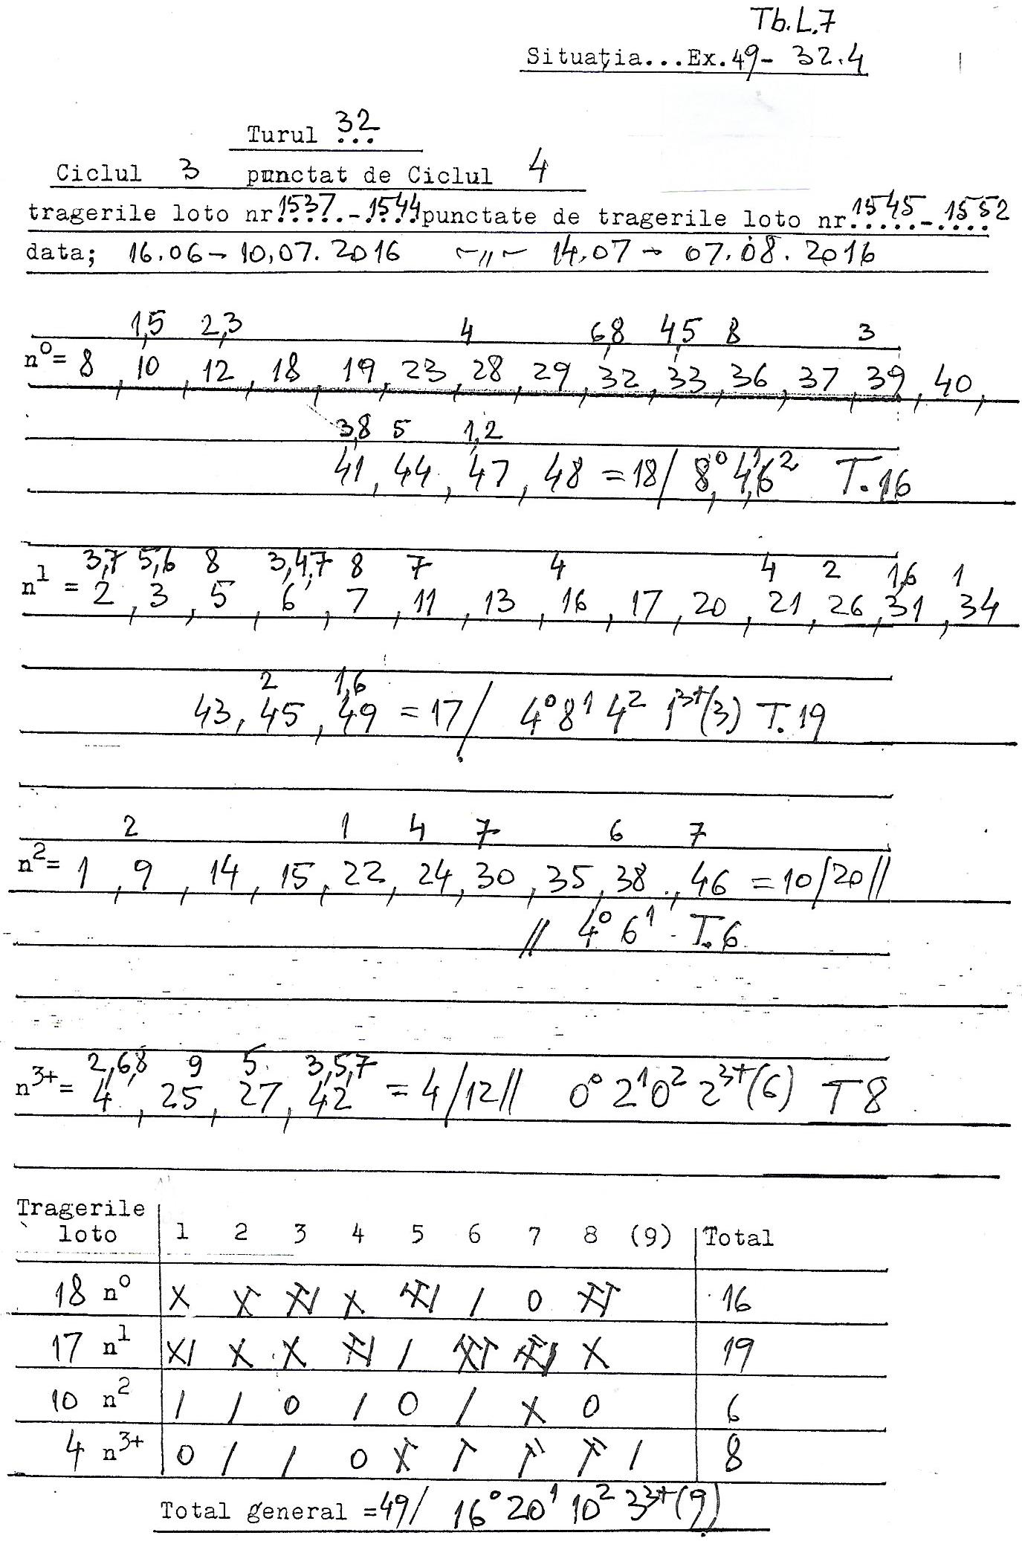
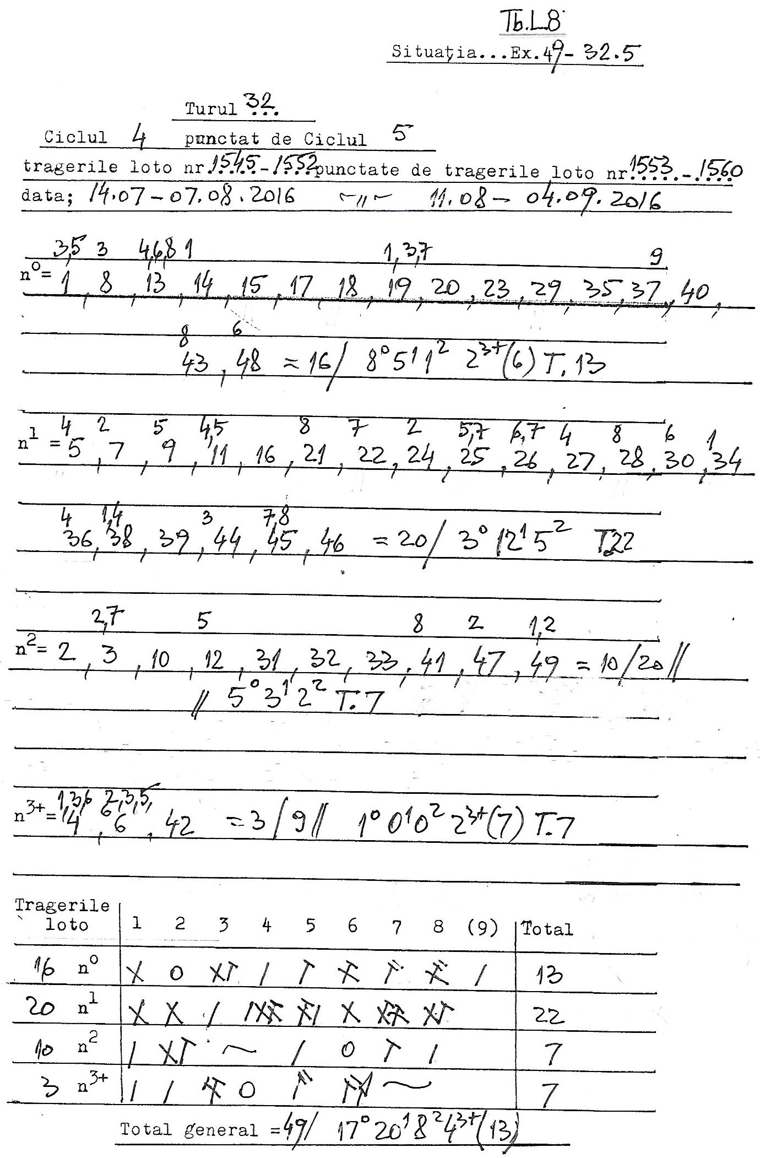
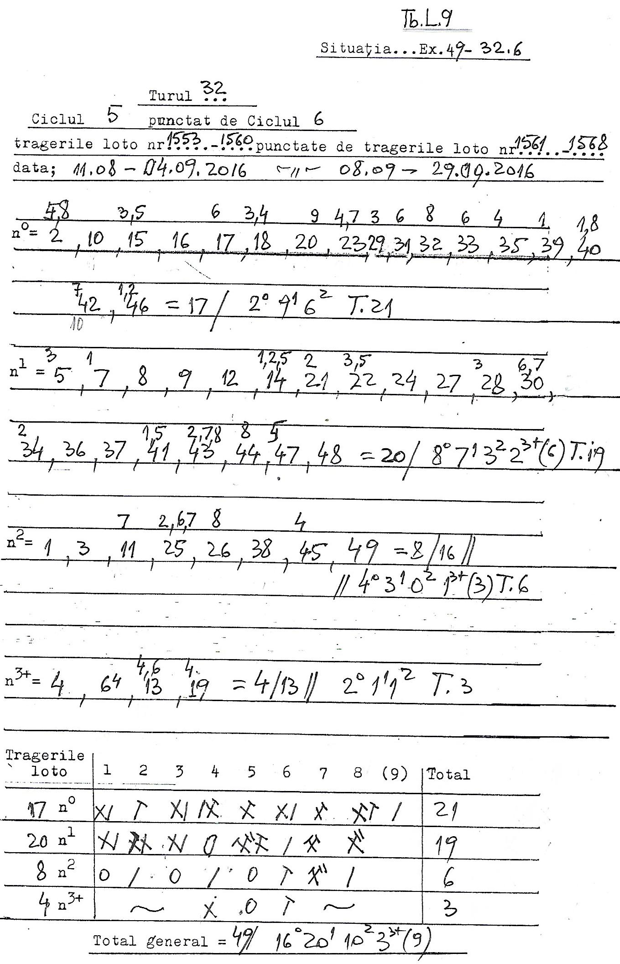
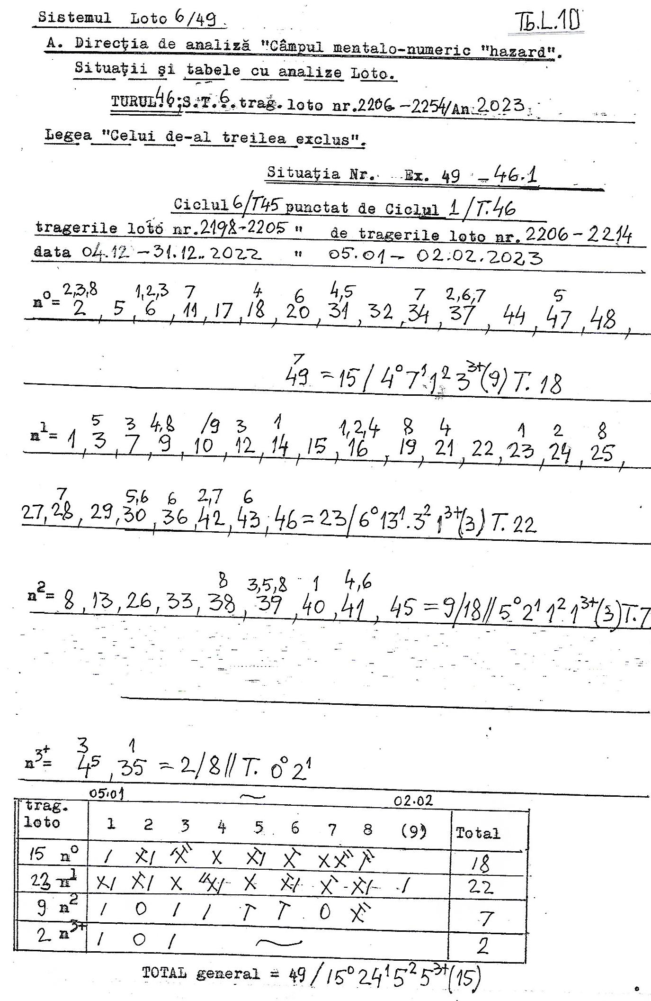
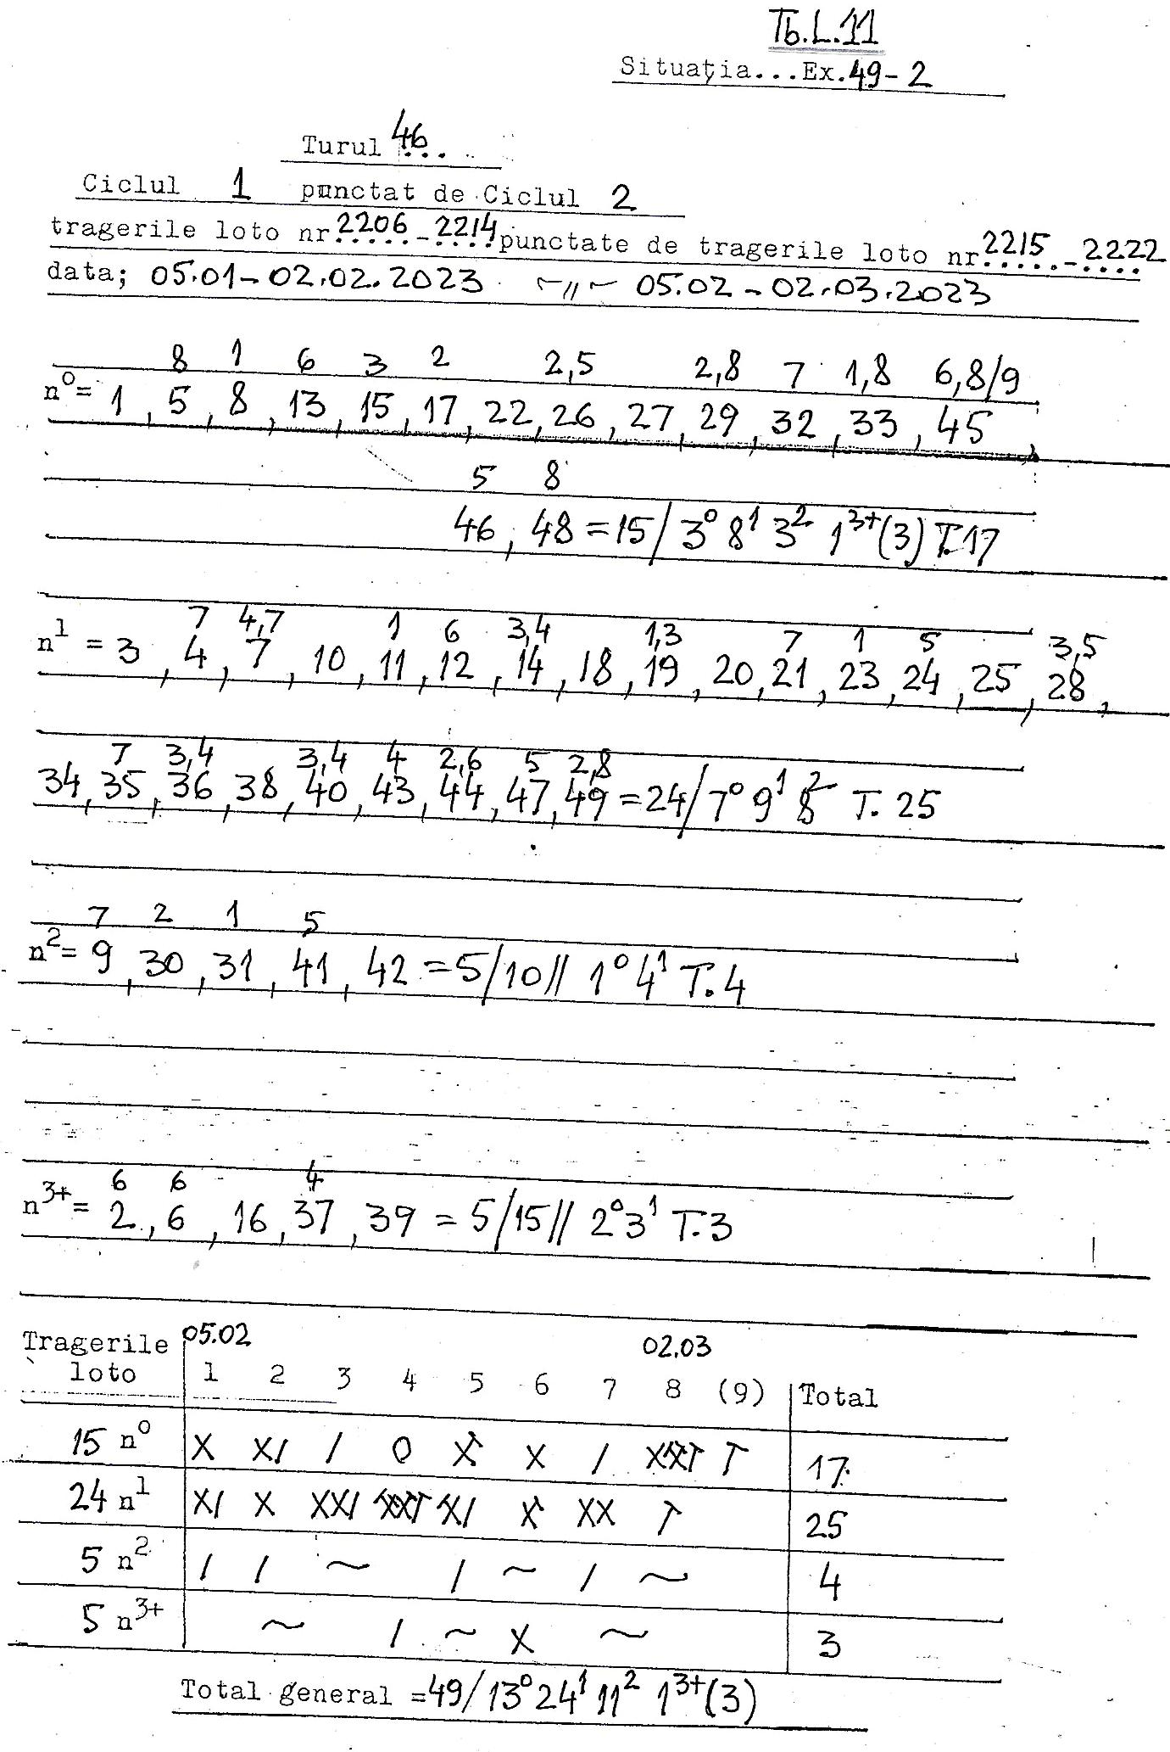
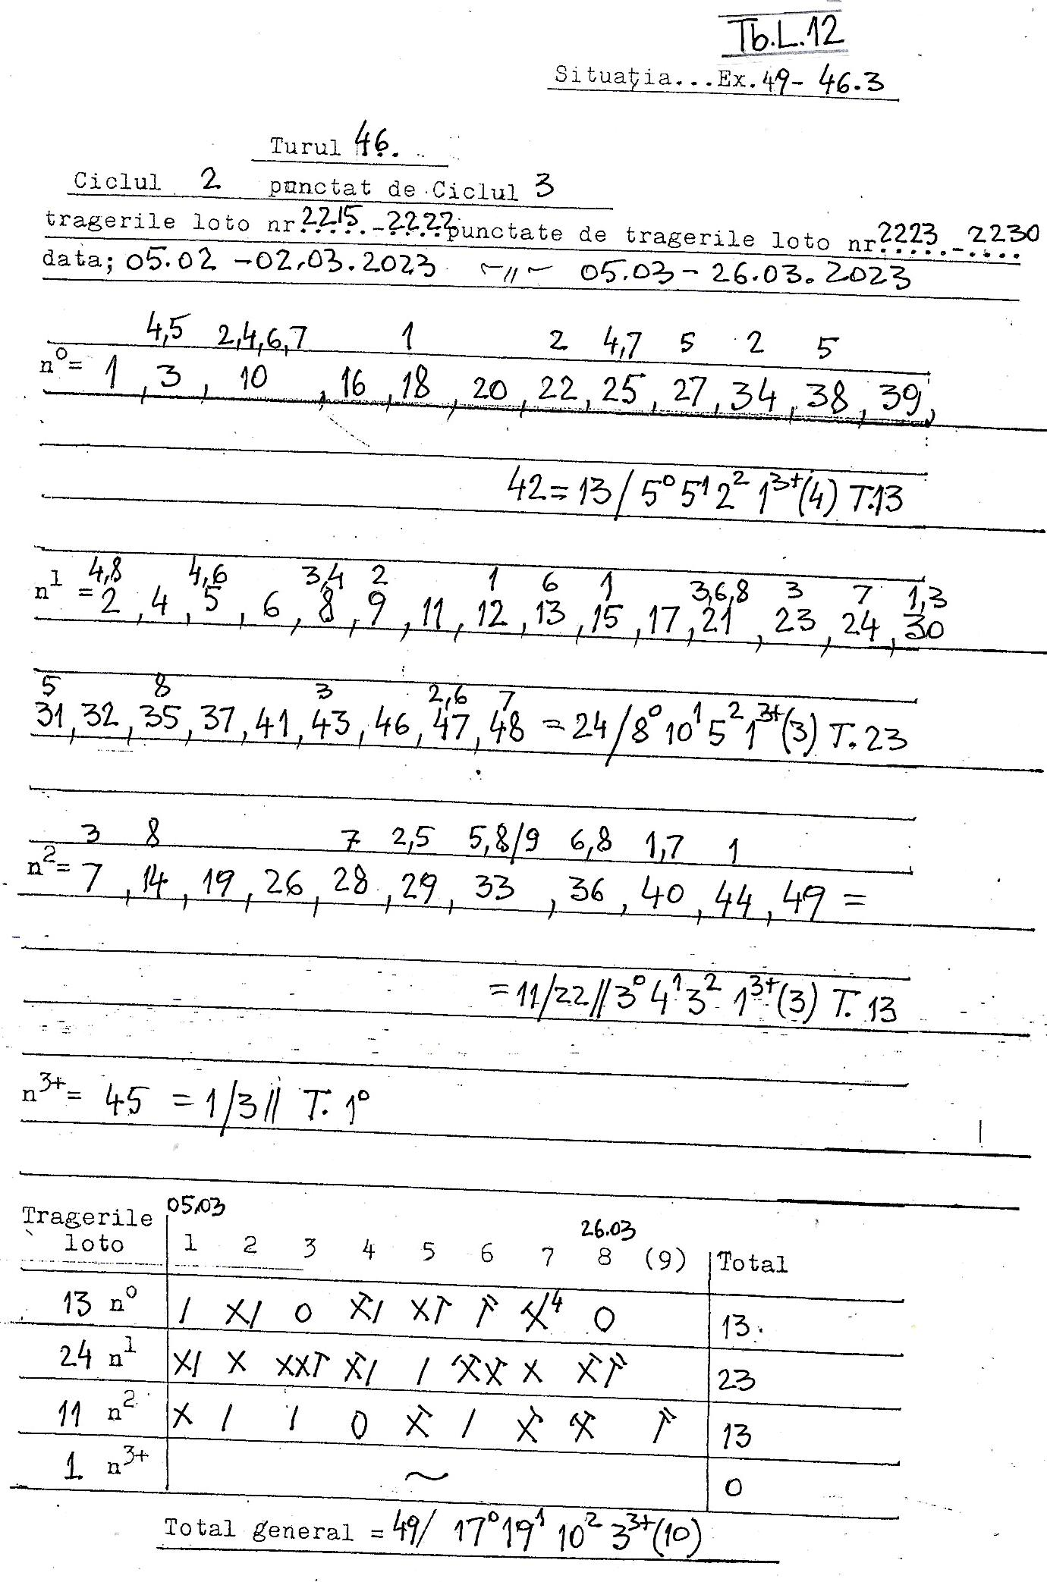
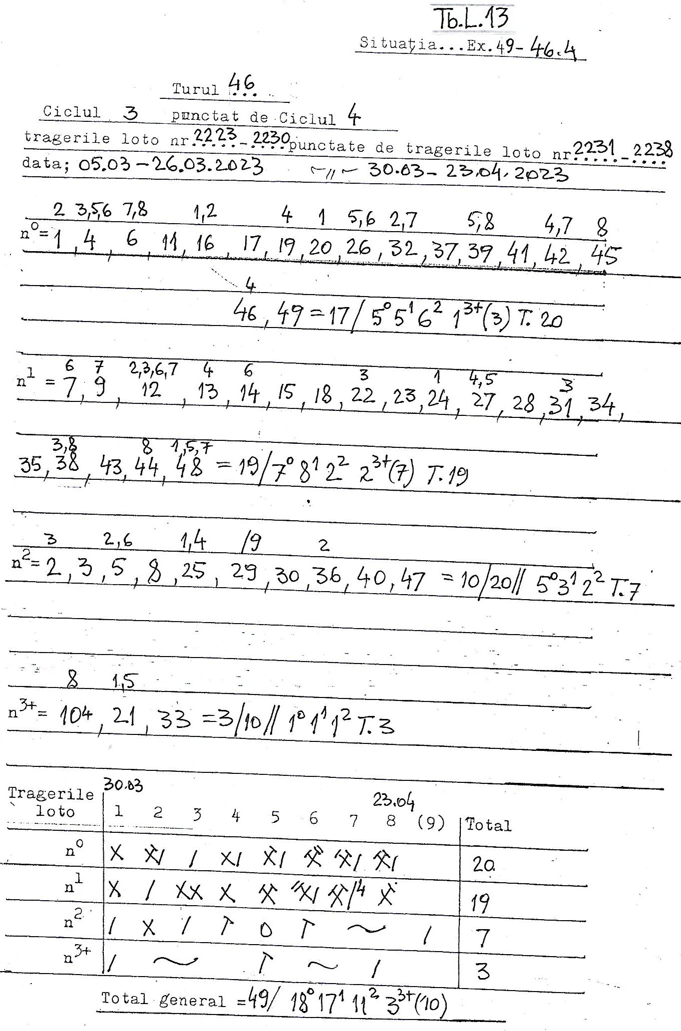
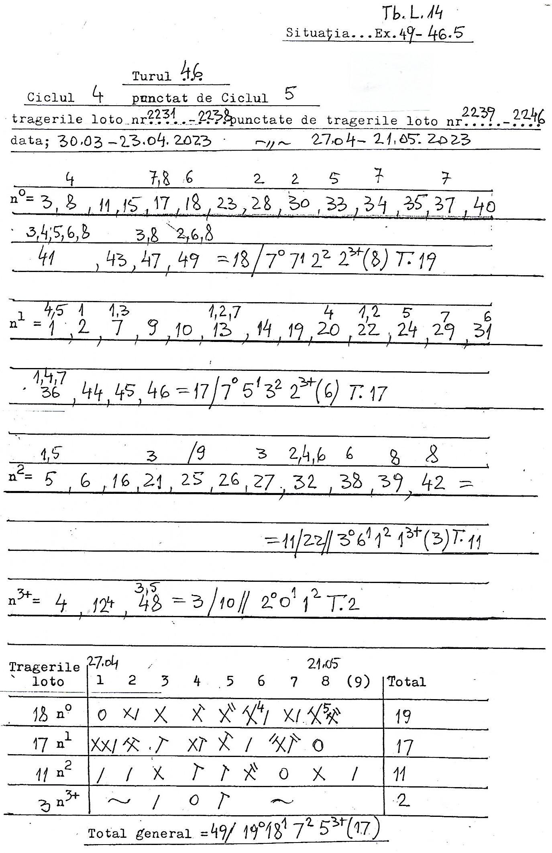
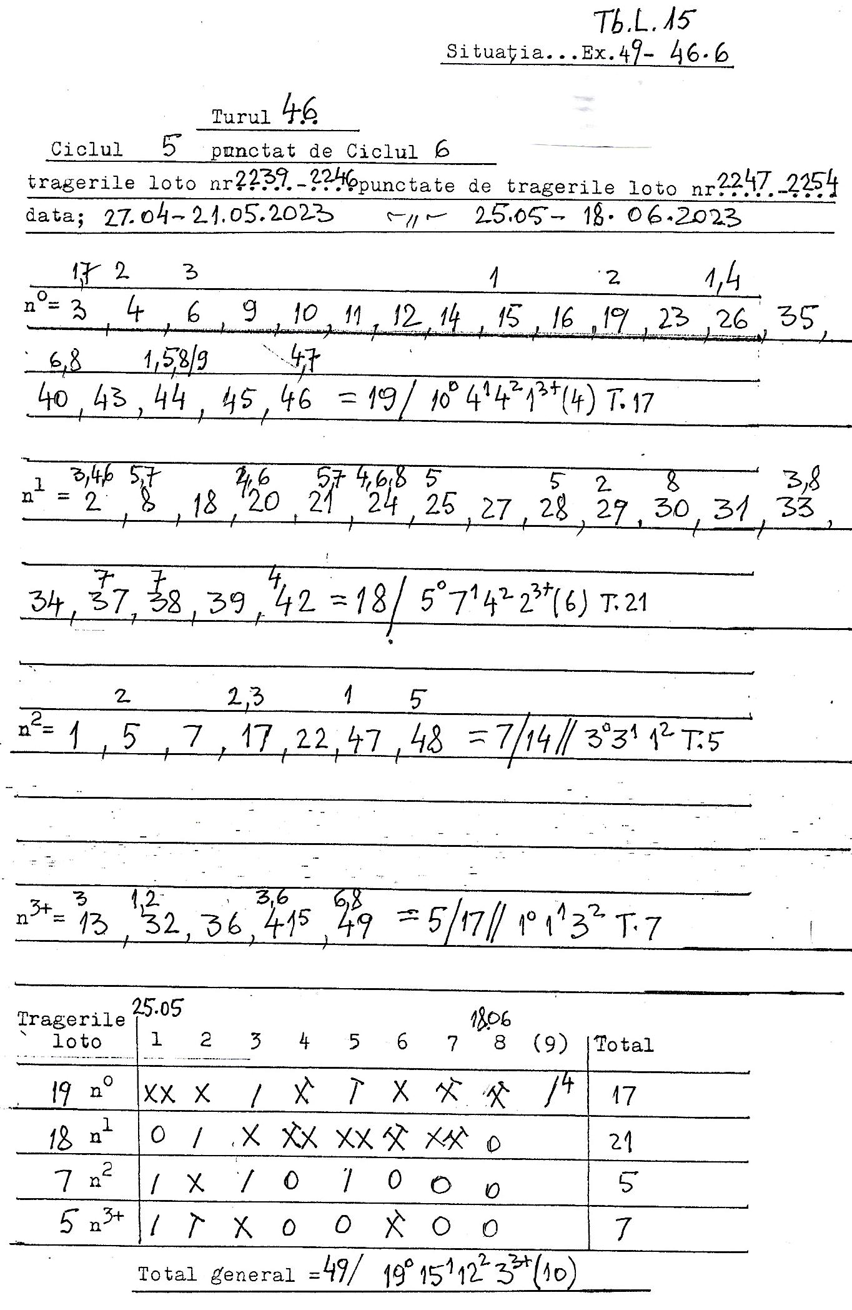
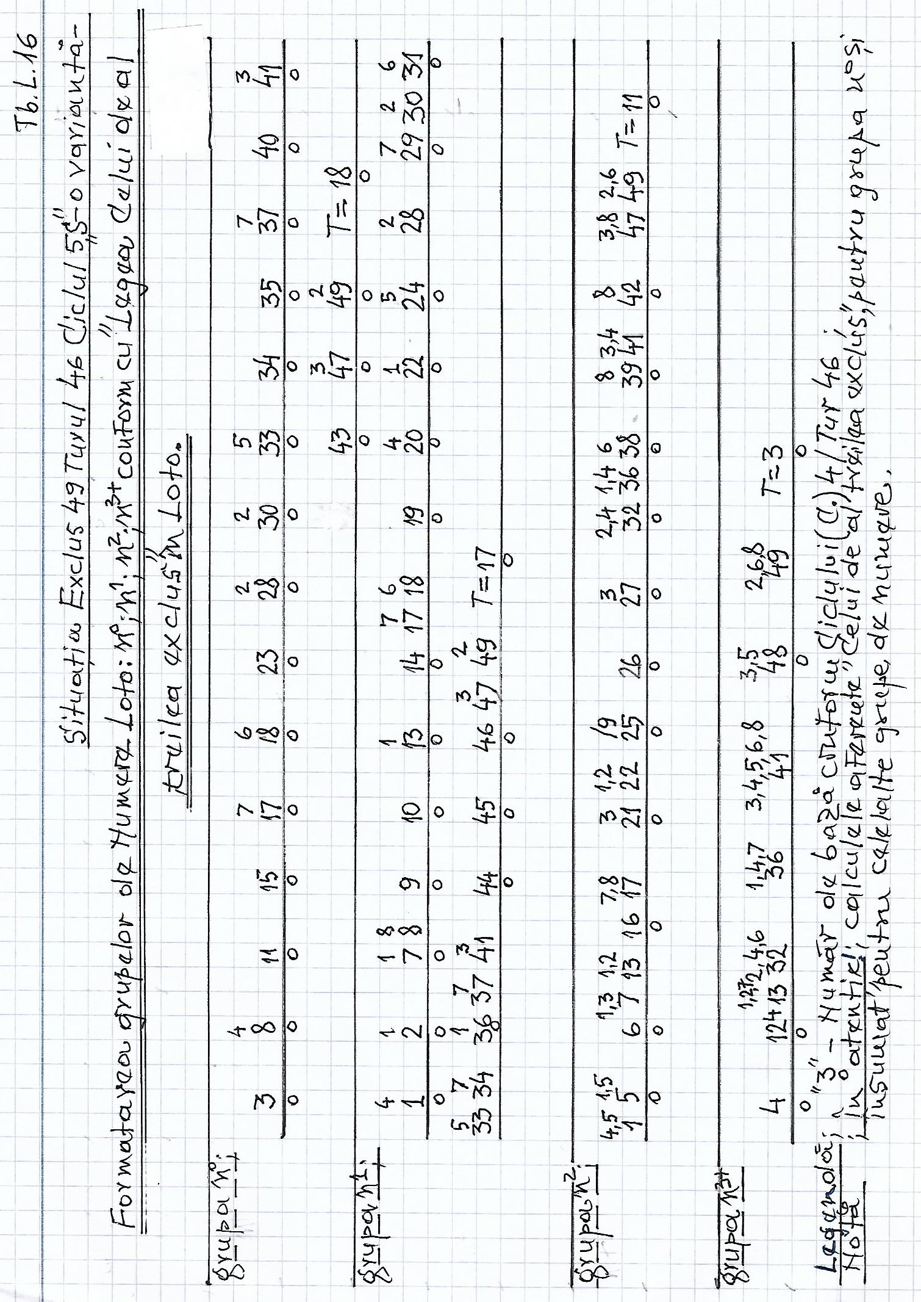

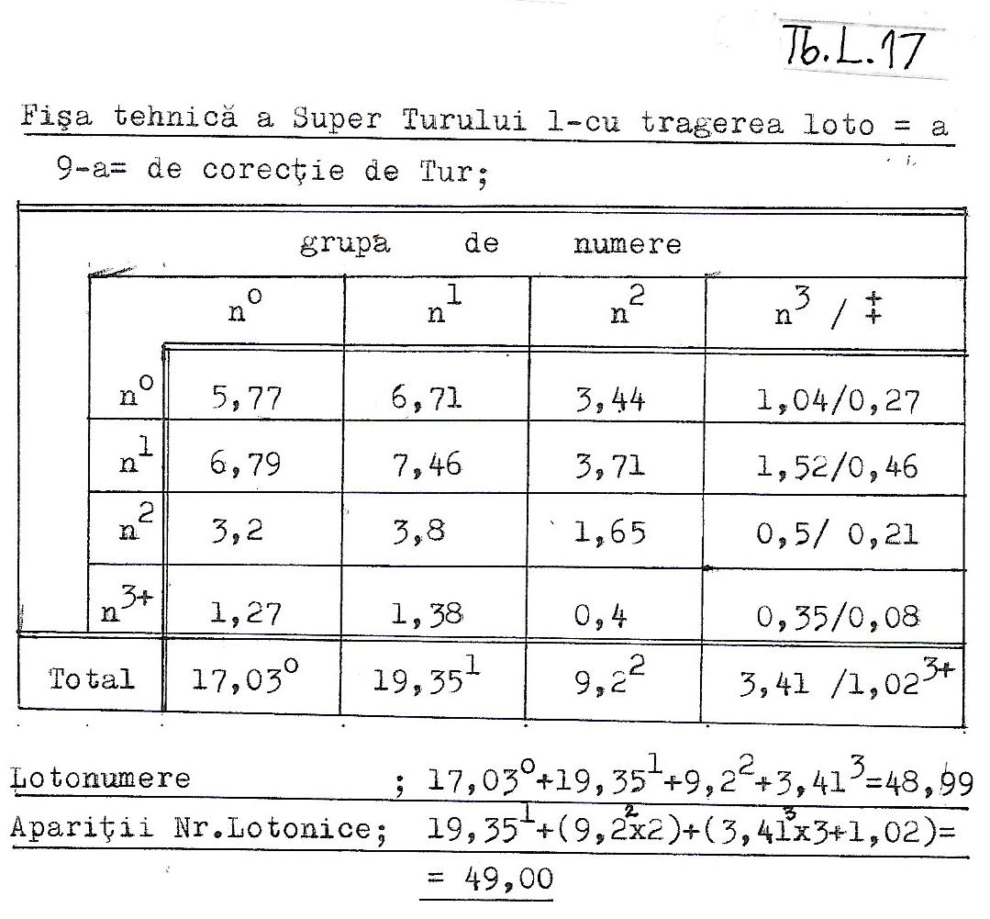

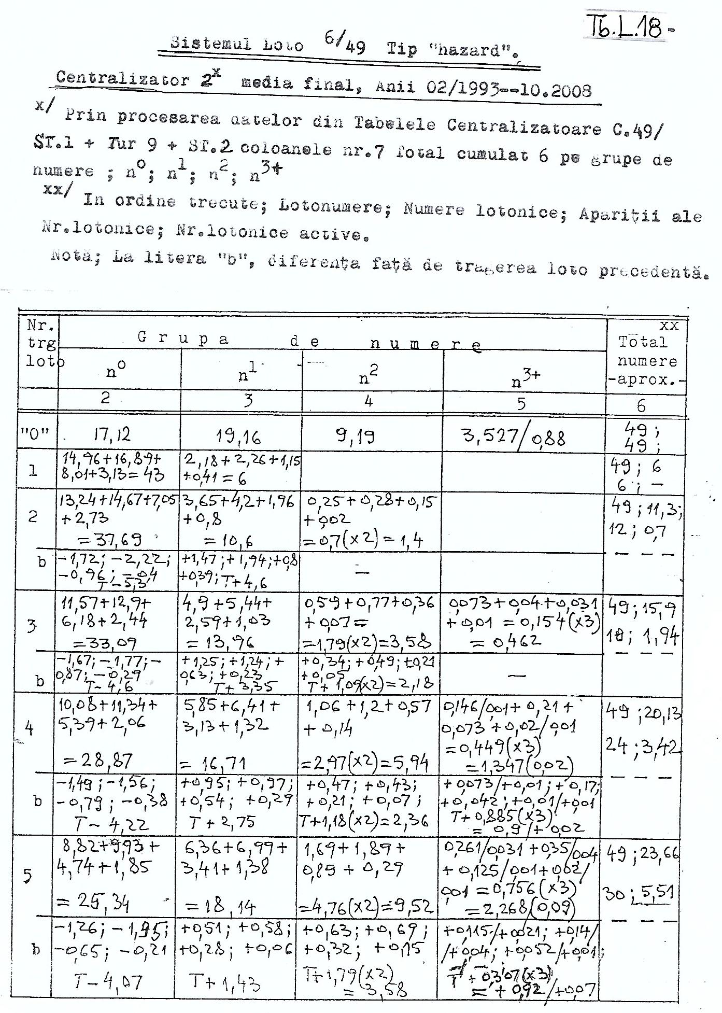
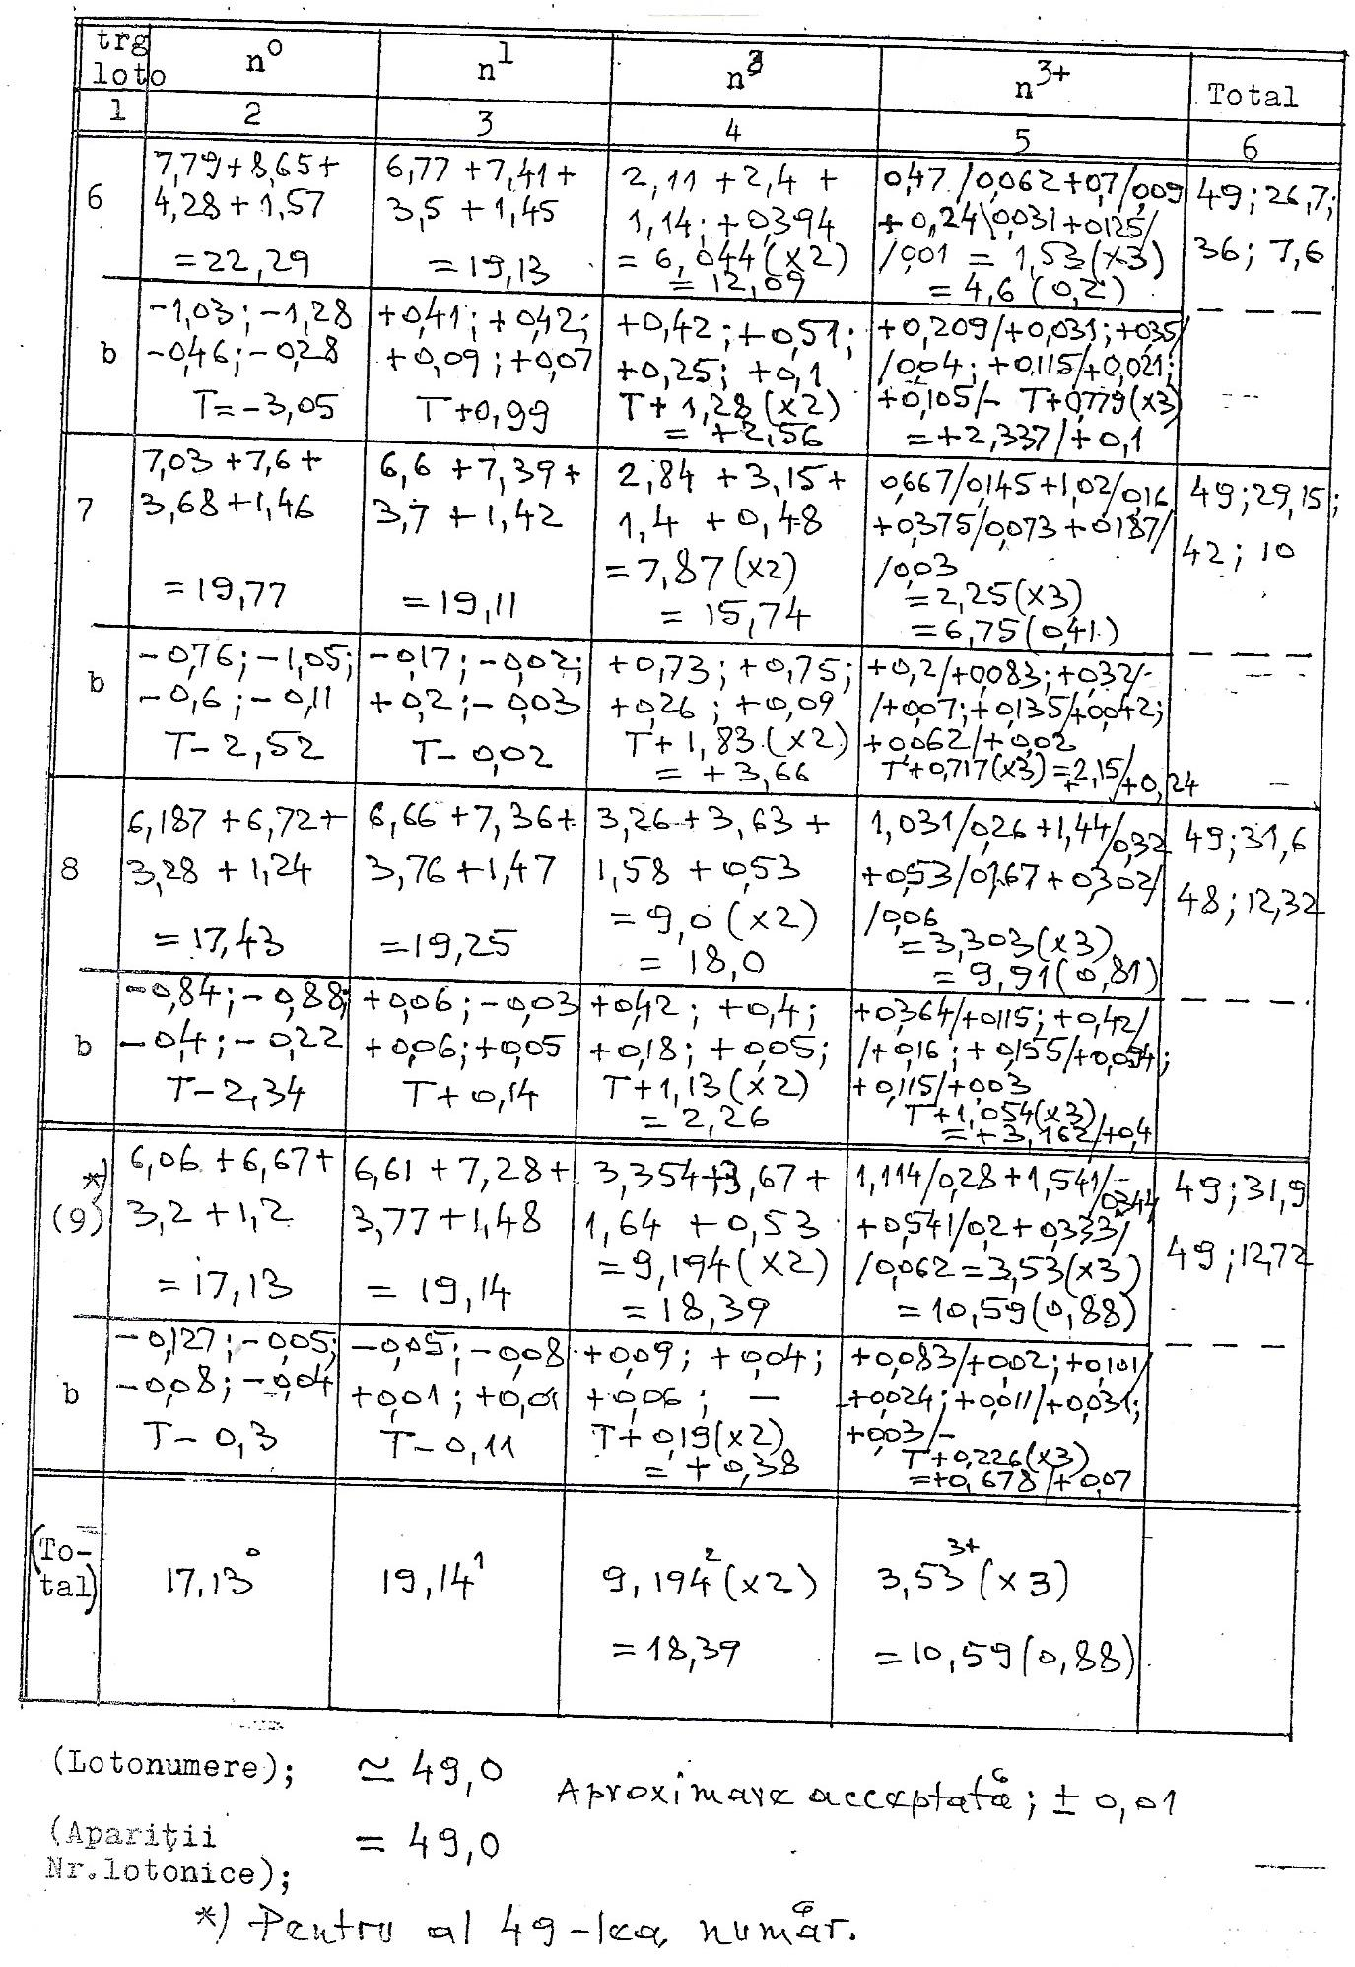
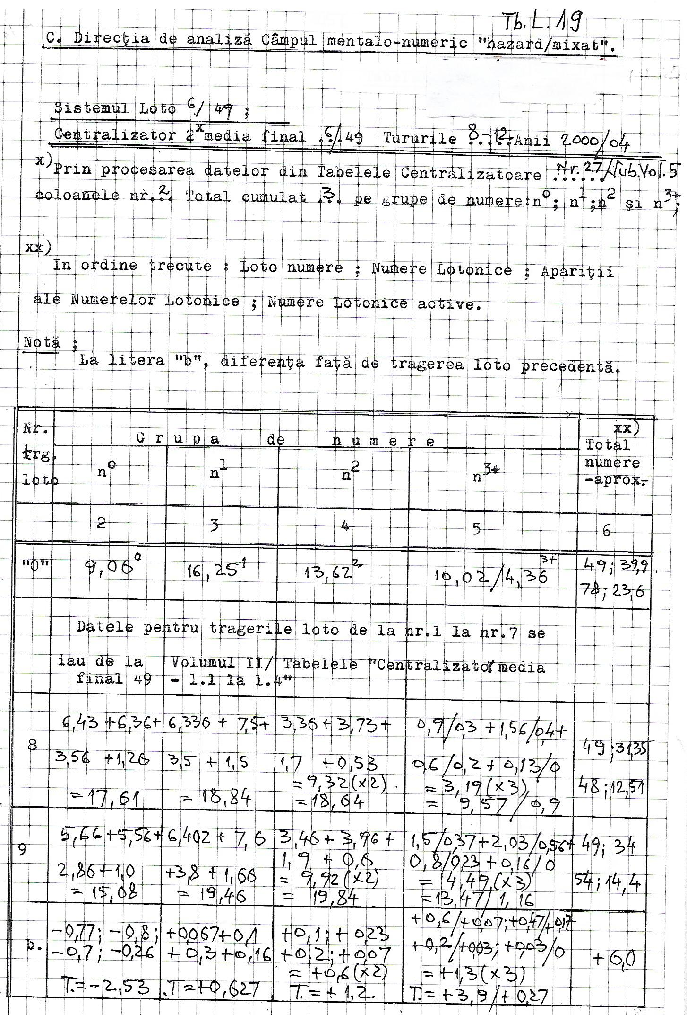
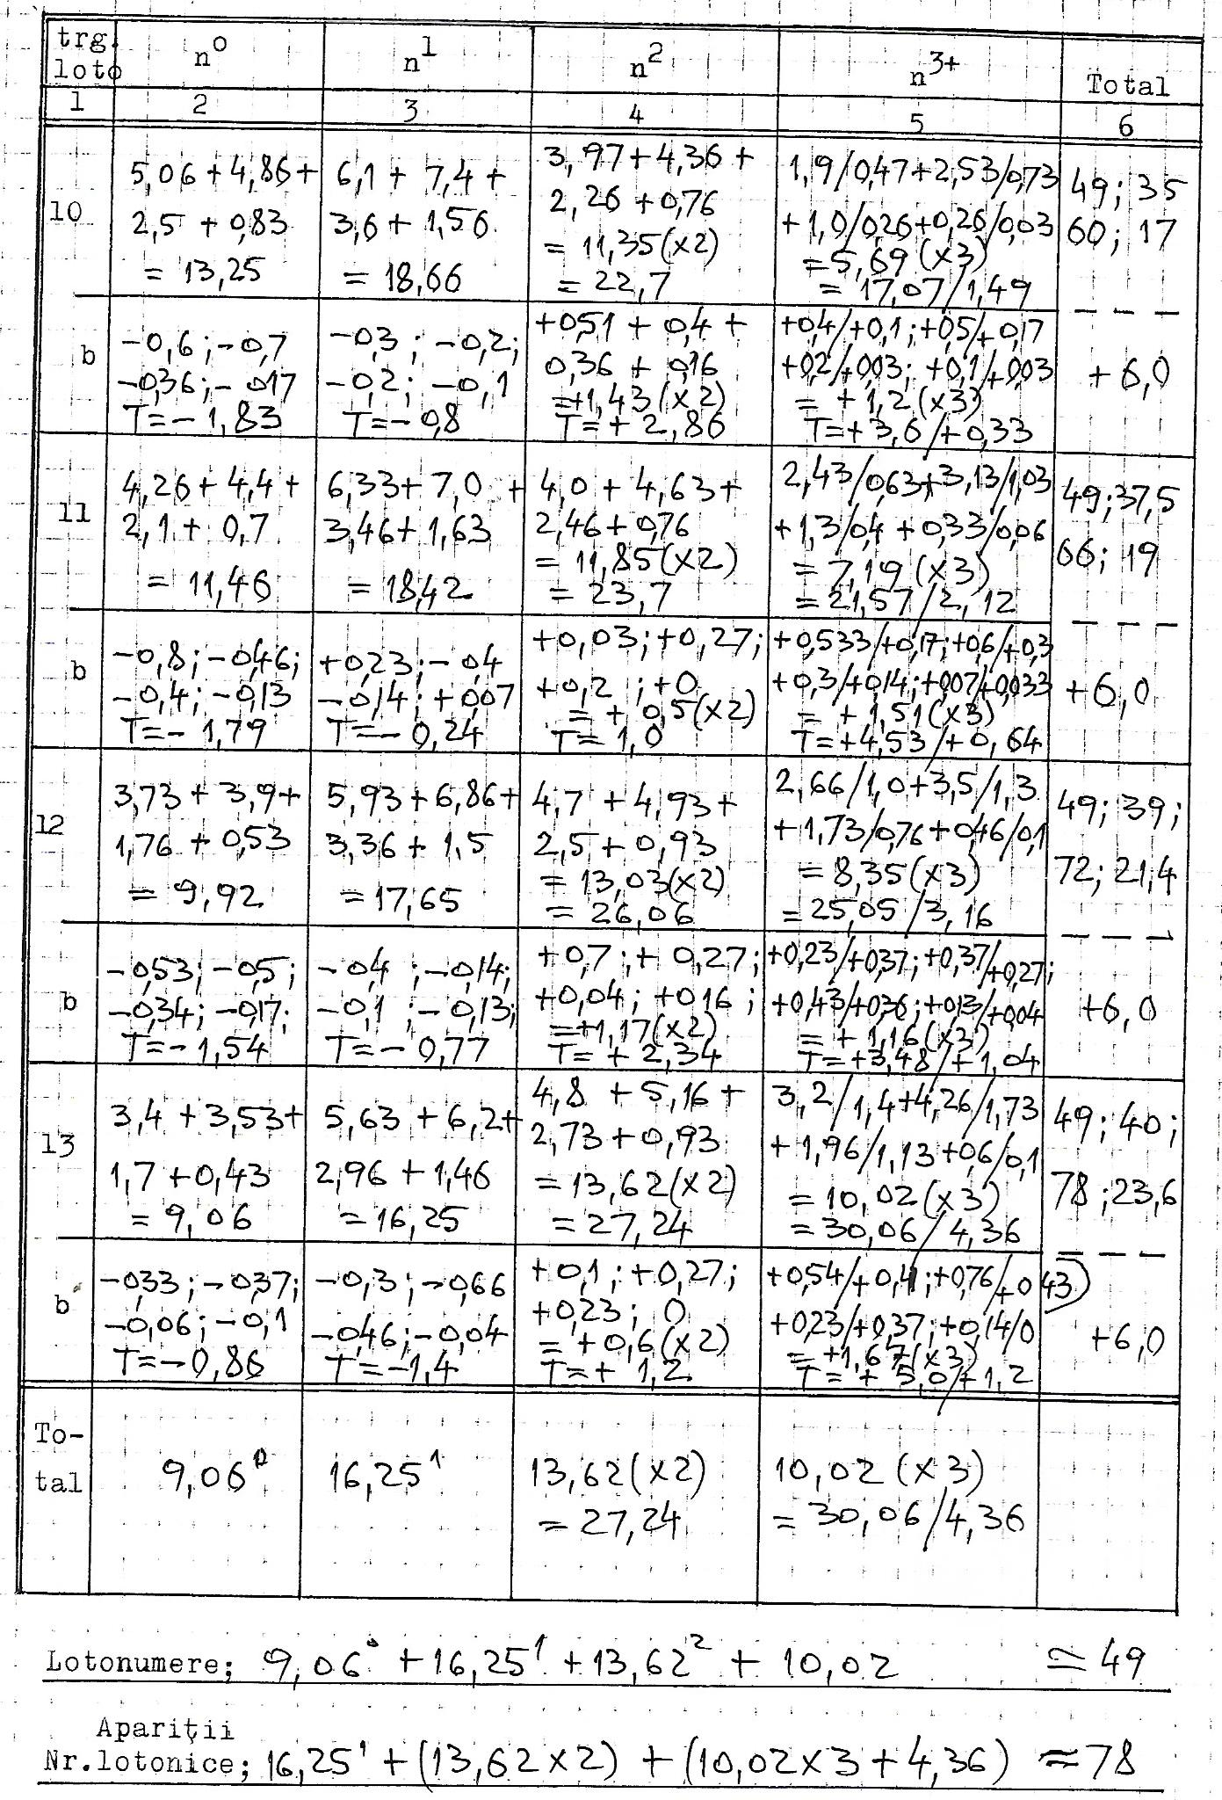
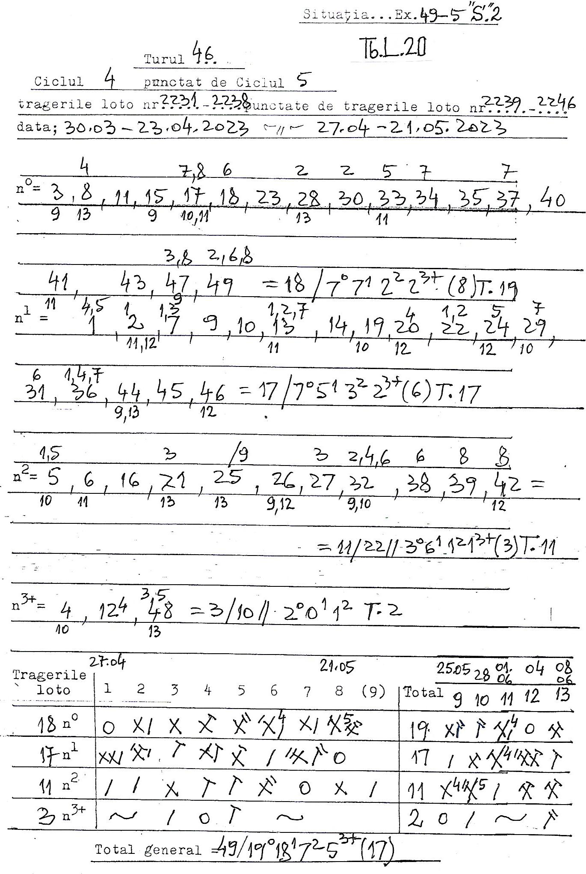
Tb.L.21
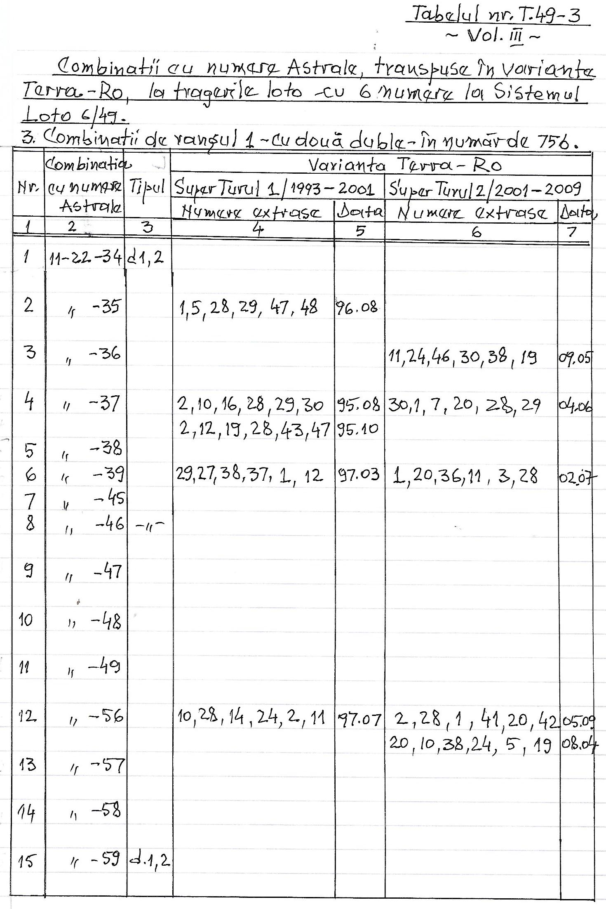
Întâlnirea cu trecutul...
Partea a II-a

Pentru o cunoaștere mai completă a situației de debut a Sistemului Loto Special 6/49, atașez, în continuare:
- Tb. L. nr.1 – tocmai din anul 1993 și
- Tb. L. – D. L. Ex. – 49/2001, referitor tot la Legea „Celui de al treilea exclus”.

Explicații:
Tb. L. nr.1/1993 cuprinde primele 49 de trageri loto. Se observă pașii nehotărâți la început de drum în gestionarea sistemului loto. Cele 49 de trageri loto s-au efectuat într-un interval de timp de aproximativ 1,5 ani de zile, cu unele pauze de peste o lună.
Afirm, de asemenea, că până la turul 8 inclusiv/an 2001, am folosit cele 9 trageri loto la ciclul 6/Tur și nu la ciclul 1. Deci acest din urmă ciclu (6) a avut 54 de numere extrase, cu implicațiile de rigoare. În rest, la tabel nu se observă diferențieri față de cele recente.

x
x x

Tabelul loto D. L. Ex.-49, tururile 1-8/1993-2000 cu denumirea completă:
„Deducerea legii „Celui de al treilea exclus” la Sistemul Loto Special 6/49 România, tururile de trageri loto 1-8/anii 1993/2000”.

Tabelul cuprinde o analiză completă a tragerilor loto pe o perioadă acceptabilă de timp – opt ani – cu date, calcule matematice și procente, care să reflecte, îndeosebi, comportamentul numerelor excluse (n⁰), dar și a celorlalte numere în cadrul grupelor cunoscute.
La capul de tabel, la pozițiile 4, 5 și 6, de exemplu, sunt elemente ale grupei excluse n⁰.
Pe orizontalele b, c, d și e găsim numerele în omisiune de la cele patru grupe de numere:
- 5,77 numere la grupa n⁰;
- 6,71 numere la grupa n¹;
- 3,43 numere la grupa n² și
- 1,042/0267 numere la grupa n^{3+.}
Total, aproximativ, 17 numere, din care:
- 5,77 numere la grupa n⁰ principală ( ~1/3%) și aproximativ
- 11,2 numere n⁰ la celelalte grupe ( ~2/3%).
La coloana „5” sunt trecute procentajele.
La fel se citesc datele și la celelalte „căsuțe” ale tabelului.
Este un tabel complex, cu elemente de analiză atotcuprinzătoare și demne de a fi exploatate.
Statisticile tabelului demonstrează încă o dată că legea „Celui de al treilea exclus”, în mare măsură, se respectă.
Mai adaug faptul că mi-a făcut plăcere și am ținut foarte mult ca acest tabel să-l aduc la cunoștința fanilor loto-ului, preluându-ul din volumul II al Studiului „T-T”.

SUCCES!!
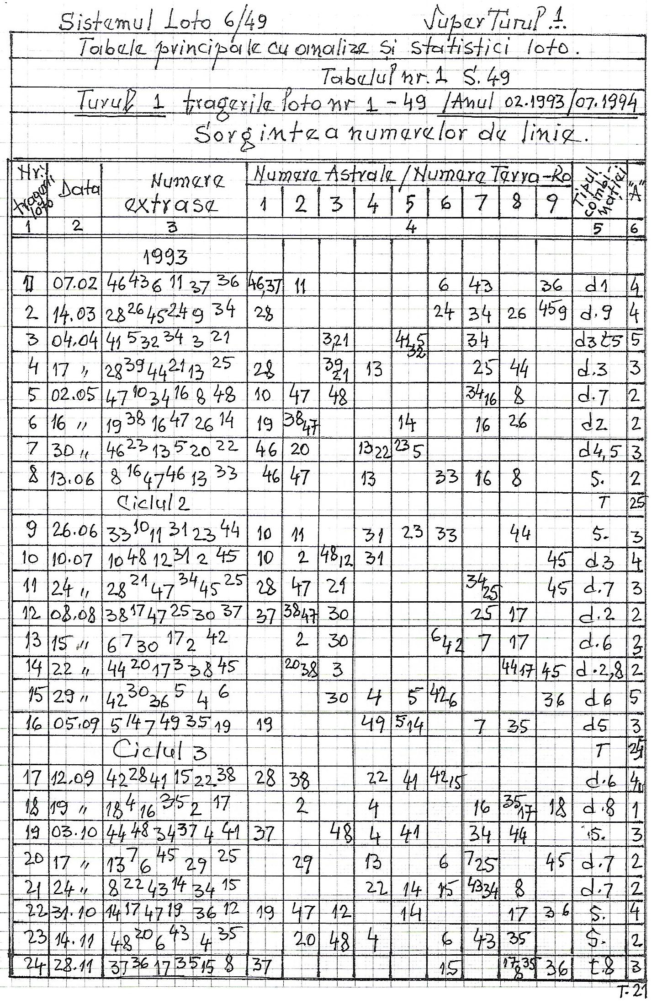

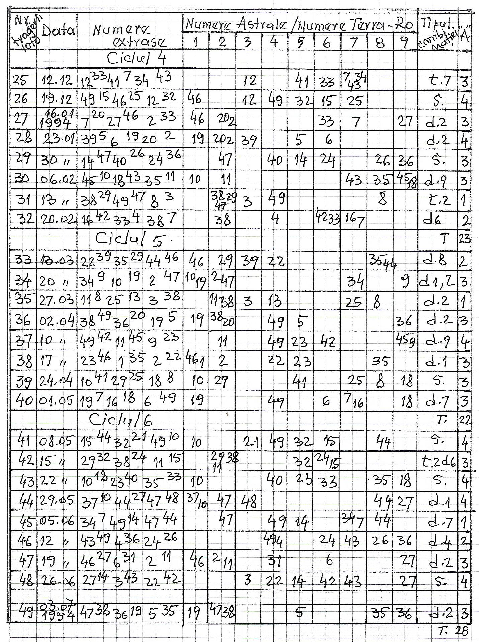
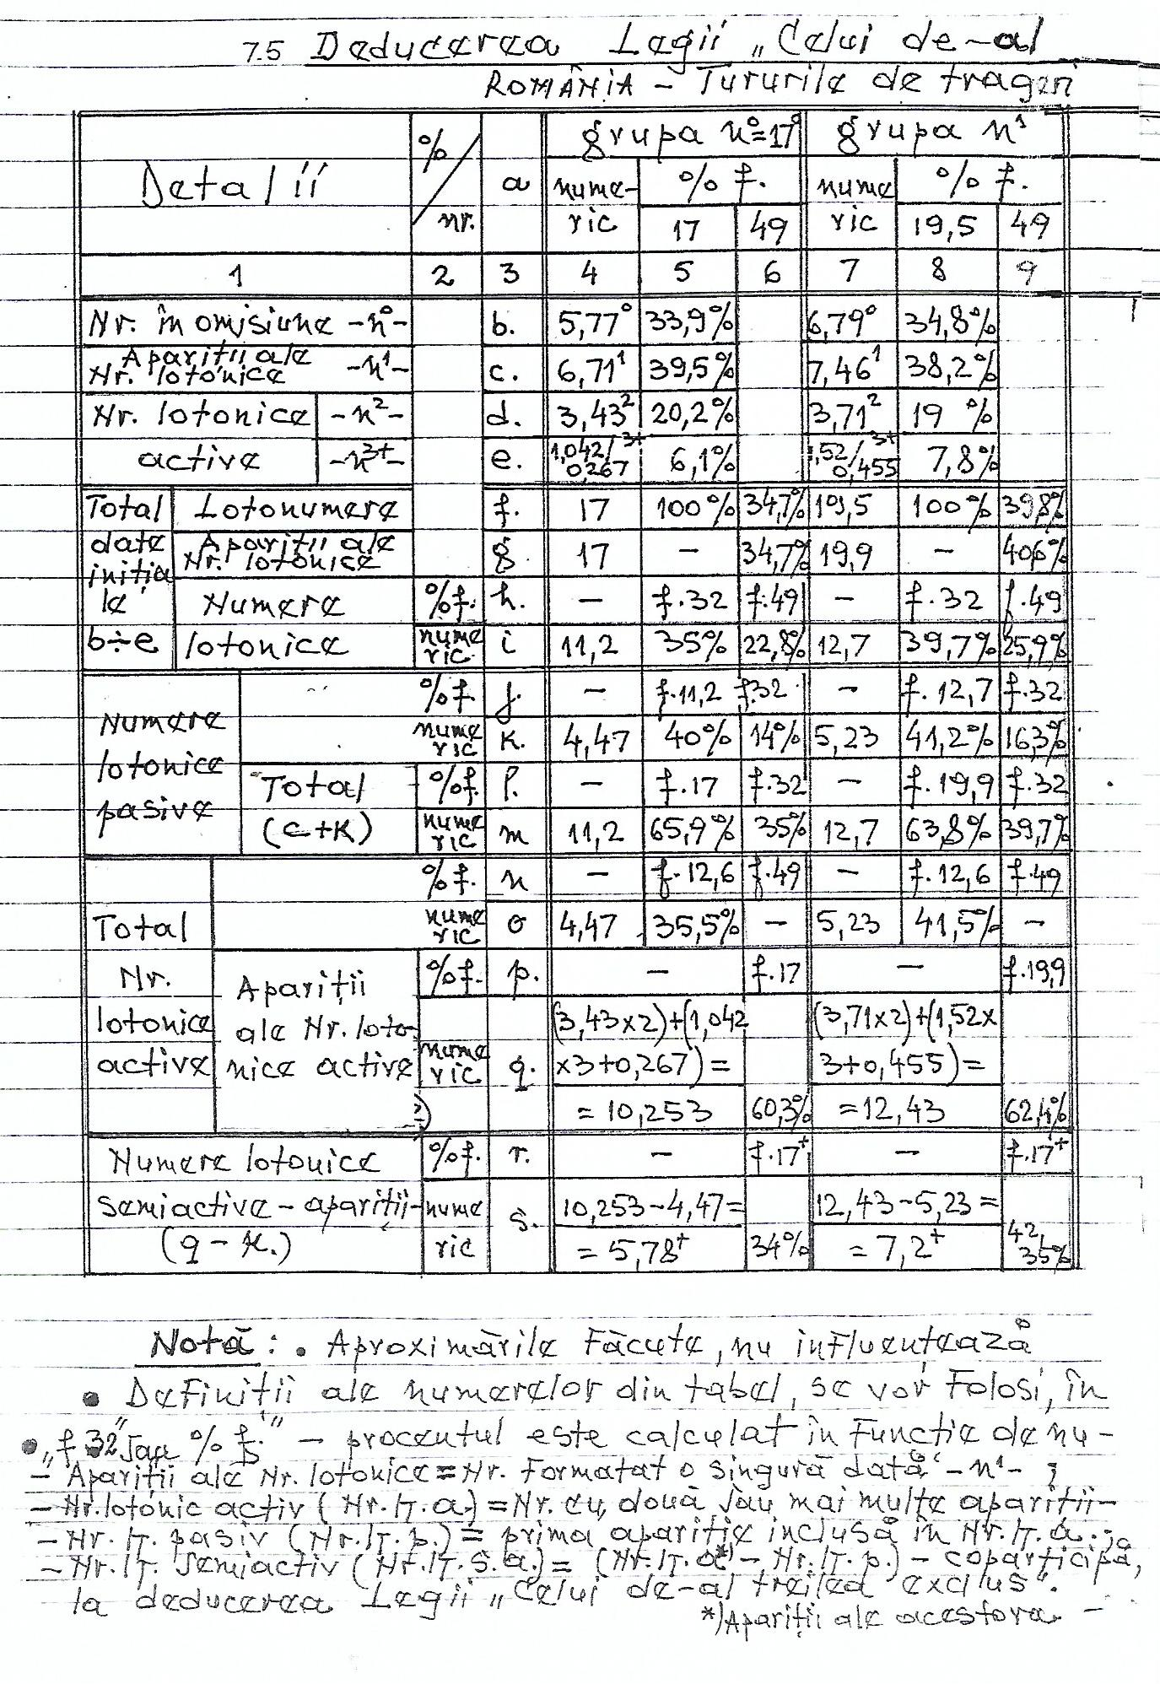
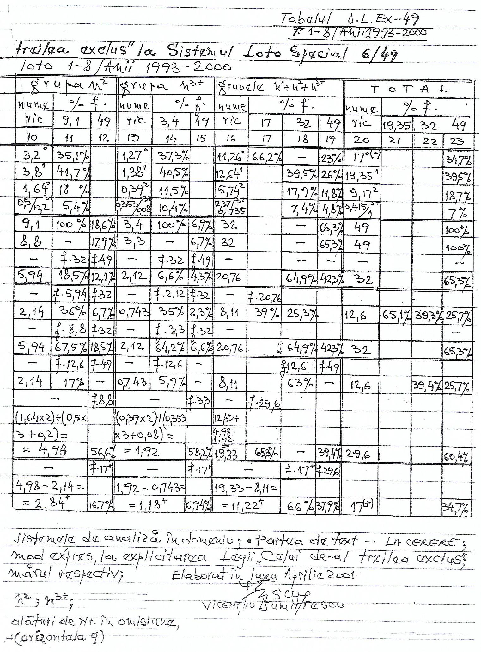

BIBLIOGRAFIE:

- Studiul „Primul meu milion” – Ed. ROM. DIRECT IMPEX – 1994
- Dumitrescu Vicenţiu – Studiul „Tachinara Terrei” – Legile secolului XXI în loto şi pe mai departe -, Revista de Chimie Militară a Asociaţiei Cadrelor de Chimie Militară în Rezervă şi în Retragere „Costin D. NENIŢESCU”, Nr.11-2016, p.148.

August 2023; Tf. : 0768 132 762
0764 437 050

Tehnoredactare computerizată:
Prof. Olga Stoean

